UNIVERSIDADE CRUZEIRO DO SUL

4º SEMESTRE - ANÁLISE E DESENVOLVIMENTO DE SISTEMAS

ANÁLISE E PROJETO DE SISTEMAS
PADARIA RISONHA

ALUNOS
Gabriel dos Santos Faria – 23510048
Gabriel Yorramn Soares da Silva – 23549599
Jonathan Vitor Constante Neto – 22966081
Nathan Almeida de Freitas – 23270900
Marcos Borges de Oliveira Junior – 23110376
Mateus Henrique Campos – 23042401

SÃO PAULO
2021
UNIVERSIDADE CRUZEIRO DO SUL

4º SEMESTRE - ANÁLISE E DESENVOLVIMENTO DE SISTEMAS

ANÁLISE E PROJETO DE SISTEMAS

PADARIA RISONHA

Trabalho apresentado como parte do requisito para aprovação na Disciplina de Análise e Projeto de Sistemas do curso de Tecnologia em Análise e Desenvolvimento de Sistemas da Universidade Cruzeiro do Sul.

Orientadores: Prof(a) Geiza e Prof. Lédon

SÃO PAULO

2021
Sumário

APS I 4
1 - INTRODUÇÃO 4
1.1 - DIFICULDADES E LIÇÕES APRENDIDAS 4
1.2 - INFORMAÇÕES GERAIS 4
1.3 - INFORMAÇÕES INICIAIS DO PROJETO E DO SISTEMA 5
1.4 - OBJETIVOS DO SISTEMA 5
1.5 - BENEFÍCIOS QUE O NOVO SISTEMA IRÁ PROPORCIONAR 5
1.6 - CONSIDERAÇÕES GERAIS 6
1.7 - INFORMAÇÕES COMPLEMENTARES E CONCLUSIVAS 6
2 - SPRINT 0 7
2.1 - BENCHMARK 7
2.2 - MACROFLUXO SIMPLES 9
2.3 - MACROFLUXO DETALHADO 9
2.4 - REGRAS DE NEGÓCIO 10
3 - SPRINT 1 14
3.1 - VISÃO DE NEGÓCIO 14
3.2 - BUSINESS MODEL CANVAS 15
3.3 - USER STORIES: 15
4 - SPRINT 2 24
4.1 - BACKBONE 24
4.2 - PLANNING POKER 24
5 - SPRINT 3 30
5.1 - REQUISITOS FUNCIONAIS E NÃO FUNCIONAIS 30
5.2 - DIAGRAMA DE CASO DE USO 47
6 - SPRINT 4 49
6.1 - DIAGRAMA DE CLASSE: 49
6.2 - MAPA NAVEGACIONAL: 50
6.3 - DIAGRAMA DE DOMÍNIO DO SISTEMA: 51
7 - SPRINT 5 52
7.1 - CASO DE USO EXPANDIDO: 52
7.2 - DIAGRAMA DE CLASSE GERAL: 69
8 - SPRINT 6 70
8.1 - DIAGRAMA DE CLASSE COMPLETO 70
8.2 - MODELAGEM DO BANCO DE DADOS 71
9 - SPRINT 7 72
9.1 - DIAGRAMA DE SEQUÊNCIA: 72
10 - SPRINT 8 E 9 74
10.1 - PROTÓTIPO NAVEGACIONAL DE TELA: 74
11 - CRONOGRAMA 76
12 - REFRÊNCIAS 76
APS II 78
13 - SPRINT 1 78
13.1 - PRODUCT BACKLOG 78
13.2 – TERMO DE ABERTURA DE PROJETO 78
14 - SPRINT 3 80
14.1 – DIAGRAMA DE AFINIDADES (DAS HISTÓRIAS DE USUÁRIO) 80
14.2 – ANÁLISE DOS STAKEHOLDERS 81
14.3 – DEFINIÇÃO DE PAÉIS DO TIME SCRUM 81
15 - SPRINT 7 82
15.1 - CASOS DE TESTE 82
16 - SPRINT 9 83
16.1 - RELATÓRIO DE PROVIDÊNCIAS 83
17 - SPRINT 11 84
17.1 - MANUAL DE USUÁRIO 84
18 - SPRINT 13 96
18.1 – GRÁFICO BURN UP V2 96
19 - REQUISITOS MINÍMOS 96
20 - IMAGENS DO SISTEMA 97
21 – CRONOGRAMA 101
22 - REFERÊNCIAS 101
23 – BIBLIOGRAFIA 102
24 - CONSIDERAÇÕES FINAIS 103

APS I

1 - INTRODUÇÃO
Este sistema tem como objetivo ajudar e facilitar as operações padrão de uma padaria, auxiliando com maestria vendas, banco de dados, gerenciamento etc. Como por exemplo gerar relatórios automaticamente, gráfico de vendas mensal do produto e do sistema geral e automatizar e integrar os diferentes setores no mesmo acesso ao sistema.

1.1 - DIFICULDADES E LIÇÕES APRENDIDAS
Teve-se muitas dificuldades com o conteúdo recém interpretado, pois se tratava de um grau de complexidade elevado, mediante a experiência e conhecimento dos integrantes do grupo. Materiais e documentos na internet dificilmente ajudavam, entretanto, a ajuda nas aulas era de grande qualidade para o desenvolvimento do projeto. Aprendemos que devemos sempre trabalhar em equipe e compreendendo a dificuldade do outro para que possamos melhorar ainda mais o conteúdo do projeto e as entregas que realizamos. Tivemos a experiência de simular um projeto de empresa real, com cronograma e custos envolvidos e isso não tem preço.

1.2 - INFORMAÇÕES GERAIS
A Padaria Risonha se estabelece no ramo alimentício, contando com setores de assados, fritos e embutidos, abstendo-se de qualquer indício de irregularidade sanitária e garantindo qualidade em seus produtos. Contando com processo ágil de atendimento ao cliente, captação de clientes e prospects por meio de ofertas de produtos e descontos na loja. Garantindo assim, posteriormente, a possibilidade de clientes fiéis. Trabalhamos com encomendas em geral de todos os produtos. Atendemos a todos os públicos, sem distinção de raça ou gênero. Trabalhamos com o método tradicional de atendimento de Panificadora, ou seja, pede-se o produto num determinado local do estabelecimento e realiza o pagamento no balcão de atendimento (caixa).

1.3 - INFORMAÇÕES INICIAIS DO PROJETO E DO SISTEMA
O sistema será desenvolvido em HTML5, CSS3, JavaScript, PHP e MySQL. Contará também com bibliotecas, como: Jquery. O projeto deve ter entregas de incrementos, como Sprints, afim de proporcionar um desenvolvimento claro e específico sujeito a poucos erros e conflitos entre o desenvolvimento do sistema e o que se deseja do mesmo. O sistema contará inicialmente somente com o CRUD para que possa ser testado e verificado sua eficiência mediante os requisitos funcionais e não funcionais. O projeto será desenvolvido em time de 4 desenvolvedores, sendo um deles o líder e utilizará o modelo de desenvolvimento ágil scrum, utilizando como mencionado antes, as Sprints.

1.4 - OBJETIVOS DO SISTEMA
O sistema deverá atender aos objetivos estabelecidos primordialmente à vida corriqueira da empresa, cujas atividades remetem somente ao CRUD. Tendo em vista isso, o sistema gerará uma flexibilidade maior ao usuário, pois conta com visualização de componentes de outros setores do mesmo sistema de forma integrada, ou seja, poderá um trabalhador x do setor x requisitar algum serviço do setor y. Afim de satisfazer o gerenciamento mais preciso, o sistema contará com inserção de promoções e códigos promocionais no sistema, garantindo assim a satisfação do uso e disponibilização das estratégias de marketing. Como objetivo de gráficos, contará com gráficos de vendas de cada produto e do sistema de vendas como um todo também.

1.5 - BENEFÍCIOS QUE O NOVO SISTEMA IRÁ PROPORCIONAR
Diferentemente do padrão de sistemas de panificadora, o sistema irá proporcionar dashboards para a área gerencial, afim de proporcionar uma gerência mais organizada e rápida das vendas e encomendas. Contará também com sistemas de agendamento de encomendas e vendas, afim de lidar com a versatilidade atual de capacidade de vendas e estratégias de marketing. Ainda sobre estratégias, o sistema contará com a opção de cadastrar códigos promocionais e utilizá-los de acordo com a preferência do gerente e disponibilização em compras e encomendas, regrando e definindo seu uso, bem como a quem aplicar e limite de aplicação.

1.6 - CONSIDERAÇÕES GERAIS
Consideramos como um time de desenvolvimento que o mesmo se tornou uma família, pois nos ajudamos, identificamos as necessidades e dificuldades dos companheiros de equipe e tratamos das desavenças que poderiam ter ocorrido mediante a dificuldade e complexidade do trabalho, tendo em vista o grau de dificuldade do mesmo ser inversamente proporcional à nossa experiência, lidando com isso, de maneira positiva, pois assim, adquirimos experiência, conhecimento e vivência das situações reais de um time de desenvolvimento de um projeto real.

1.7 - INFORMAÇÕES COMPLEMENTARES E CONCLUSIVAS
Podemos acrescentar como uma forma de conclusão que, o uso de métodos de desenvolvimento ágeis, mesmo que ainda de forma amadora, puderam gerar em menos de quatro meses, o resultado de grande parte da documentação de um trabalho real dentro de uma empresa de desenvolvimento de um projeto de grande complexidade. Podemos, por exemplo, citar que a quantidade de membros do grupo foi relativamente baixa, tendo em vista outros grupos. Entretanto, isto não foi de forma alguma um pretexto para saída de alguém ou da não entrega dos incrementos e projeto final. Tendo ciência também do sistema, podemos dizer que a implantação do sistema numa empresa real poderia ser feita de forma incremental, mencionado anteriormente, de forma que seria inicialmente o CRUD, para que seja então estabelecido o comportamento do sistema mediante os requisitos levantados e estabelecidos, garantindo a eficiência básica que o sistema deve ter. Em seguida, a implantação restante do sistema como um todo com foco na área gerencial e integrativa dos restantes dos setores do estabelecimento.

Deixo então um link de um exemplar de uma consulta de produto utilizando seu respectivo código cadastrado e em tela será exibida ao lado esquerdo, os dados do produto e ao lado direito, um gráfico de vendas mensais do produto, realizado pelo integrante Gabriel Yorramn Soares da Silva.

Segue anexo o link do Youtube: https://youtu.be/Sn8iTyKK1GU

2 - SPRINT 0
Tema: Padaria.
Informações do Negócio: Foco na venda de assados, fritos, congelados e especialmente pães, no ramo alimentício.
Como vão ganhar dinheiro? – Promovendo descontos com a finalidade de atrair clientes.
Como o negócio gera receitas? – Vendendo e realizando encomendas.
Qual o modelo da receita (quais os controles financeiros)? - Vendas.

2.1 - BENCHMARK

Estudo de concorrentes:

Padaria Renascer
Avenida Marechal Tito, 4084.


Padaria flor da Tibúrcio
Rua Tibúrcio de Sousa, 1351.


Padaria Vista Verde
R. Canções Prelúdios, 167.

TABELA COMPARATIVA

- | Padaria Risonha | Padaria Renascer | Padaria Flor da Tibúrcio | Padaria Vista Verde
Vende pães | sim | sim | sim | sim
Faz promoção | sim | não | sim | não
Tem fidelidade | sim | sim | sim | não
Aceita cartão e/ou dinheiro | sim | sim | sim | sim
Faz encomenda | sim | não | não | sim

2.2 - MACROFLUXO SIMPLES
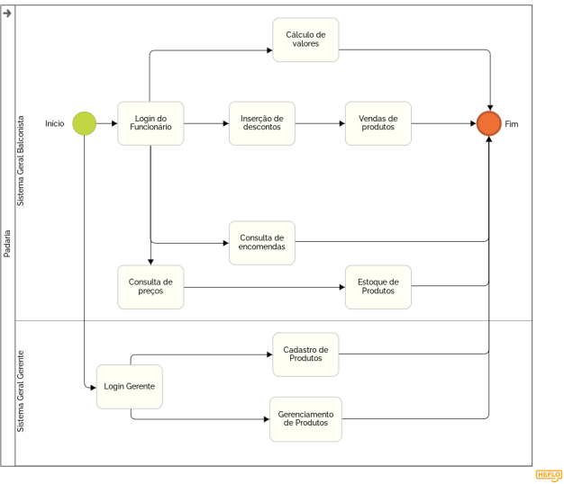

2.3 - MACROFLUXO DETALHADO
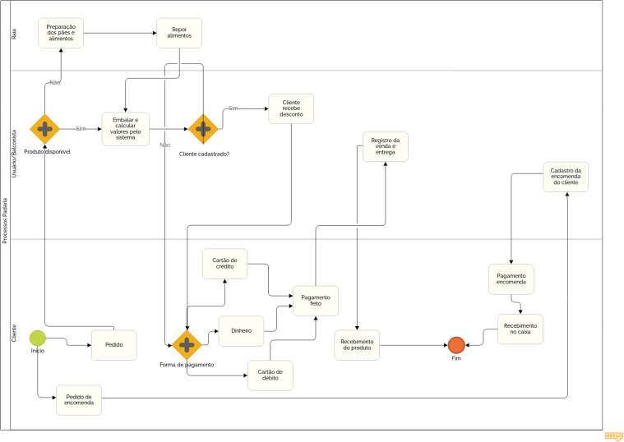

2.4 - REGRAS DE NEGÓCIO
1ª O cliente poderá receber um desconto no valor da sua compra que satisfaça às condições estabelecidas pelo gerente.
1.1 - INSERÇÃO DE CÓDIGO DO FUNCIONÁRIO.O sistema deverá solicitar em tela o código do funcionário responsável por aplicar o desconto à compra realizada em questão.
1.2 - INSERÇÃO DE DESCONTO. O sistema deverá exibir uma tela para inserção do desconto e do valor a ser elegível ao desconto.
1.3 - APLICAÇÃO DO DESCONTO. O sistema deverá apresentar na tela o valor a ser pago pelo cliente, considerando o desconto caso o valor da compra do cliente satisfaça às condições estabelecidas pelo gerente.

2ª O cliente poderá solicitar encomendas se e somente se o cliente realizar o pagamento adiantado de 50% do valor da encomenda em questão.
2.1 – SOLICITAÇÃO DOS DADOS DO CLIENTE. O sistema deverá solicitar em tela o nome, telefone e CPF ou CNPJ do cliente que está encomendando.
2.2 - SOLICITAÇÃO DOS DADOS DO PRODUTO. O sistema deverá solicitar em tela o código e a quantidade do produto a ser encomendado.
2.3 - LIBERAÇÃO DO PAGAMENTO DA ENCOMENDA. O sistema deverá liberar o acesso ao pagamento da encomenda no valor de 50% da mesma à vista e o restante do valor posteriormente ou do valor total da compra à vista restante do valor posteriormente ou do valor total da compra à vista.

3ª Funcionários deverão se cadastrar no sistema apresentando seu código de cargo, usuário e senha.
3.1 – FORMULÁRIO DE CADASTRO DE FUNCIONÁRIO. O sistema deverá exibir um formulário de cadastro de funcionários, solicitando o código de cargo, usuário e senha.
3.2 – CONFIRMAÇÃO DOS DADOS INSERIDOS NO FORMULÁRIO DE CADASTRO DE FUNCIONÁRIO. O sistema deverá exibir uma mensagem de confirmação dos dados inseridos.
3.3 – MENSAGEM DE RETORNO REFERENTE AO CADASTRO DE FUNCIONÁRIO. O sistema deverá exibir uma mensagem notificando se foi ou não aprovado o cadastro.

4ª O funcionário deverá fazer login no sistema para registrar vendas.
4.1 – TELA DE LOGIN DE FUNCIONÁRIO NO SISTEMA. O sistema deverá exibir na tela uma solicitação de usuário, senha e código de cargo.
4.2 - TELA DE CONFIRMAÇÃO DOS DADOS DE LOGIN. O sistema deverá exibir uma mensagem de confirmação de login.
4.3 - TELA DE VENDAS APÓS LOGIN. O sistema deverá exibir a tela de vendas se e somente se o usuário, senha e Código de Cargo do vendedor coincidirem com os dados registrados no sistema.

5ª Deve-se informar ao sistema a quantidade já pesada do produto se caso for: Muçarela, Presunto, Mortadela.
5.1 – TELA DE INSERÇÃO DE DADOS DE PRODUTO PARA PESAGEM. O sistema deverá exibir na tela a solicitação do código do produto.
5.2 - SOLICITAÇÃO DO PESO DO PRODUTO. O sistema deverá exibir na tela a solicitação do peso do produto.
5.3 – PROCESSAMENTO E EXIBIÇÃO DO TOTAL DO PRODUTO. O sistema deverá exibir na tela o valor a ser pago de acordo com o peso e produto informado.

6ª Só será realizada a troca de produtos mediante a apresentação da Nota Fiscal do produto.
6.1 - SOLICITAÇÃO DO CÓDIGO DE NOTA FISCAL PARA TROCA. O sistema deverá emitir na tela uma mensagem solicitando a entrada do código da nota fiscal.
6.2 - VERIFICAÇÃO DOS DADOS INSERIDOS DA NOTA FISCAL. O sistema deverá verificar a veracidade do código da nota fiscal e apresentar em seguida na tela as opções de troca e ressarcimento.
6.3 – SOLICITAÇÃO DO CÓDIGO DE NOTA FISCAL. Após a verificação, o sistema deverá exibir na tela a opção de cancelamento da venda e em seguida, após a confirmação do cancelamento, deverá ser exibido na tela o valor a ser ressarcido ao cliente.

7ª Deverá ser emitida obrigatoriamente e individualmente uma Nota Fiscal da compra realizada pelo cliente.
7.1 – SOLICITAÇÃO DE NOTA FISCAL. O sistema deverá exibir na tela a entrada com o número do CPF do cliente.
7.2 – EMISSÃO DA NOTA FISCAL ELETRÔNICA O sistema deverá emitir a nota fiscal contendo todas as informações decretadas pela Secretaria do Estado da Fazenda em relação à venda.
7.3 - COMPROVAÇÃO DE EMISSÃO DA NOTA. O sistema deverá exibir a mensagem de conclusão de cadastro da compra na nota fiscal ou de CPF inválido.

8ª Não será aceito em nenhuma hipótese como formas de pagamento que estejam fora de alguma das opções abaixo: Cartão de débito, Cartão de crédito, Dinheiro, Aproximação.
8.1 – FORMAS DE PAGAMENTO O sistema deverá exibir na tela as opções de pagamento a serem escolhidas pelo cliente.
8.2 – NOTIFICAÇÃO DA VENDA. O sistema deverá exibir na tela a confirmação de pagamento realizado com sucesso caso haja aprovação no pagamento via Cartão ou Aproximação.
8.3 – SELEÇÃO DO MÉTODO DE PAGAMENTO. O sistema deverá solicitar a inserção do cartão de crédito, débito ou aproximação. E, caso o cliente pague em dinheiro, o Usuário deverá escolher a opção dinheiro e o sistema deverá apresentar na tela o valor do troco a ser dado ao cliente.

9ª O cliente deverá pagar R$0,10 por cada sacola plástica caso solicitada pelo mesmo.
9.1 – ESCOLHA DA SACOLA PLÁSTICA. O sistema deverá exibir na tela a inserção da opção de escolha da sacola plástica reutilizável.
9.2 – REGISTRO DO VALOR DA SACOLA. O sistema deverá registrar na nota fiscal o valor junto da quantidade da sacola plástica.
9.3 – INFORMATIVO SOBRE O USO DA SACOLA PLÁSTICA. O sistema deverá emitir junto da nota fiscal uma mensagem informativa sobre o uso da sacola plástica.

10ª O cliente deverá pagar caso danifique algum produto;
10.1 – REGISTRO DE DANOS EM PRODUTOS. O sistema deverá exibir na tela a opção de registrar danos em produtos provenientes de ações tomadas pelo cliente.
10.2 – DADOS DO PRODUTO DANIFICADO. O sistema deverá solicitar a entrada da quantidade do mesmo produto danificado e seu respectivo código.
10.3 – CONFIRMAÇÃO DOS DADOS INSERIDOS. O sistema deverá exibir na tela uma mensagem de confirmação de danos de acordo com a veracidade do código informado.

3 - SPRINT 1

3.1 - VISÃO DE NEGÓCIO
“Às pessoas que preferem a formidável qualidade de um pão feito na hora, que não satisfazem seu aguçado e seletivo paladar, o Pão é um de nossos magníficos produtos que ganham os clientes com sua macies e sabor, que te traz uma sensação de prazer imensurável. Diferentemente de um pão comum, nosso Pão, é constituído dos selecionados trigos, muito bem escolhidos ovos, os ingredientes básicos para um pão, mas com um elemento diferente, que só encontra aqui: o amor.”

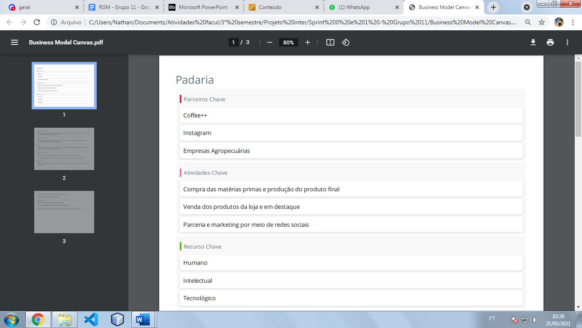
3.2 - BUSINESS MODEL CANVAS

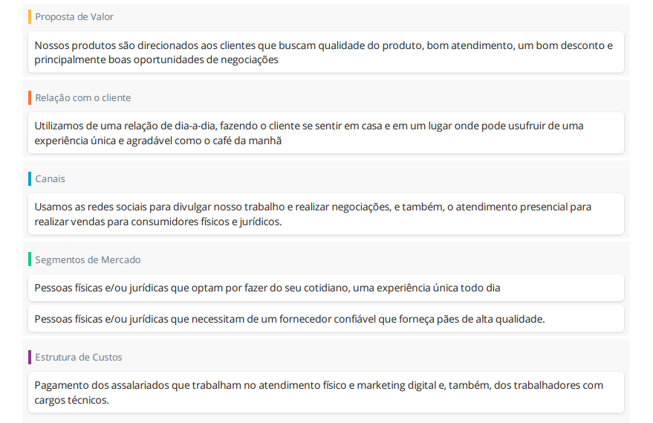
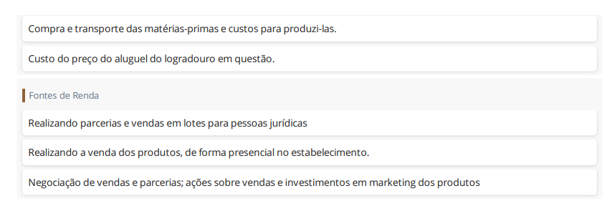

3.3 - USER STORIES:

THE STORIES CARDS
FRENTE DO CARTÃO
Descrição | Narrativa: | GERENCIAMENTO DE RECURSOS | Prioridade:5
Estamos construindo para quem? quem é o usuário? | COMO UM (tipo de usuário) | GERENTE | Prioridade:3
O que estamos construindo? Qual é a intenção? | EU QUERO (metas ou objetivos) | GERENCIAR OS RECURSOS DA EMPRESA | Prioridade:5
Porque estamos construindo? Qual o valor para o cliente? | DE MODO A (benefícios ou valor) | PARA QUE A EMPRESA PERMANEÇA EM CONSTANTE EVOLUÇÃO | Prioridade:5
VERSO DO CARTÃO
Pré-condições | Critério de Aceitação | REGISTRO DE ESTOQUE, VENDAS, RELATÓRIOS
Recursos | DADO | RELATÓRIOS DE VENDAS, MATÉRIAS PRIMAS, GASTOS
Dependência | QUANDO | EXISTIR VENDAS, RELATÓRIOS, GASTOS, ESTOQUE
Telas | ENTÃO | IMPRESSÃO, EXCLUSÃO INCLUSÃO E CONSULTAS

THE STORIES CARDS
FRENTE DO CARTÃO
Descrição | Narrativa: | VENDAS E ATENDIMENTO | Prioridade:4
Estamos construindo para quem? quem é o usuário? | COMO UM (tipo de usuário) | BALCONISTA | Prioridade:4
O que estamos construindo? Qual é a intenção? | EU QUERO (metas ou objetivos) | REGISTRAR AS VENDAS E FAZER CONSULTAS DE PREÇOS E PRODUTOS | Prioridade:4
Porque estamos construindo? Qual o valor para o cliente? | DE MODO A (benefícios ou valor) | PARA QUE NÃO OCORRA NENHUM ENGANO NO FINANCEIRO DA EMPRESA | Prioridade:5
VERSO DO CARTÃO
Pré-condições | Critério de Aceitação | REGISTROS DE PRODUTOS E PREÇOS NO ESTOQUE
Recursos | DADO | VENDAS, PRODUTOS NO ESTOQUE
Dependência | QUANDO | QUANDO O CLIENTE PASSAR O PRODUTO NO CAIXA, E TER OS PREÇOS REGISTRADOS DOS PRODUTOS
Telas | ENTÃO | INCLUSÃO E CONSULTAS

THE STORIES CARDS
FRENTE DO CARTÃO
Descrição | Narrativa: | PREPARAÇÃO DE ALIMENTOS | Prioridade:4
Estamos construindo para quem? quem é o usuário? | COMO UM (tipo de usuário) | PADEIRO | Prioridade:3
O que estamos construindo? Qual é a intenção? | EU QUERO (metas ou objetivos) | PODER TRABALHAR COM OS MELHORES INGREDIENTES E TER ACESSO AO ESTOQUE PARA A REQUISIÇÃO DOS INGREDIENTES | Prioridade:4
Porque estamos construindo? Qual o valor para o cliente? | DE MODO A (benefícios ou valor) | PARA QUE ASSIM EU CONSIGA FAZER PÃES DA MELHOR QUALIDADE SEM MAIORES PROBLEMAS | Prioridade:5
VERSO DO CARTÃO
Pré-condições | Critério de Aceitação | ACESSO AOS INGREDIENTES E ACESSO AO FORNO
Recursos | DADO | INGREDIENTES, ESTOQUE
Dependência | QUANDO | QUANDO HOUVER OS INGREDIENTES NECESSÁRIOS
Telas | ENTÃO | REQUISIÇÃO DE INGREDIENTES

THE STORIES CARDS
FRENTE DO CARTÃO
Descrição | Narrativa: | COMPRA DOS PRODUTOS | Prioridade:3
Estamos construindo para quem? quem é o usuário? | COMO UM (tipo de usuário) | CLIENTE | Prioridade:4
O que estamos construindo? Qual é a intenção? | EU QUERO (metas ou objetivos) | RECEBER UM BOM ATENDIMENTO E DESCONTOS | Prioridade:4
Porque estamos construindo? Qual o valor para o cliente? | DE MODO A (benefícios ou valor) | PARA PODER EFETUAR AS COMPRAS MAIS VEZES, POR VALORES MAIS RENTÁVEIS. | Prioridade:4
VERSO DO CARTÃO
Pré-condições | Critério de Aceitação | TER A EXIBIÇÃO DO PREÇO DO PRODUTO, DESCONTOS E QUAIS FORMAS DE PAGAMENTO TEM DISPONÍVEL
Recursos | DADO | PREÇO DO PRODUTO, DESCONTOS, QUANTIDADE
Dependência | QUANDO | QUANDO O PRODUTO ESTIVER COM SEU PREÇO EM EXIBIÇÃO E A QUANTIDADE DO MESMO
Telas | ENTÃO | COMPRA, CADASTRO, ENCOMENDAS

THE STORIES CARDS
FRENTE DO CARTÃO
Descrição | Narrativa: | CONTROLE DE MATÉRIAS PRIMAS | Prioridade:1
Estamos construindo para quem? quem é o usuário? | COMO UM (tipo de usuário) | ESTOQUISTA | Prioridade:4
O que estamos construindo? Qual é a intenção? | EU QUERO (metas ou objetivos) | TER ACESSO E CONTROLE DAS MATÉRIAS PRIMAS E CONSULTAS AO ESTOQUE | Prioridade:5
Porque estamos construindo? Qual o valor para o cliente? | DE MODO A (benefícios ou valor) | PARA TER CONTROLE E INFLUÊNCIA NOS REGISTROS QUE ENTRAM E SAEM DO BANCO DE DADOS | Prioridade:5
VERSO DO CARTÃO
Pré-condições | Critério de Aceitação | ACESSO AO ESTOQUE E MATÉRIAS PRIMAS
Recursos | DADO | ESTOQUE, RELATÓRIOS
Dependência | QUANDO | QUANDO O ESTOQUE ESTIVER DISPONIVEL
Telas | ENTÃO | CONSULTA, ALTERAÇÃO, INCLUSÃO EXCLUSÃO

4 - SPRINT 2

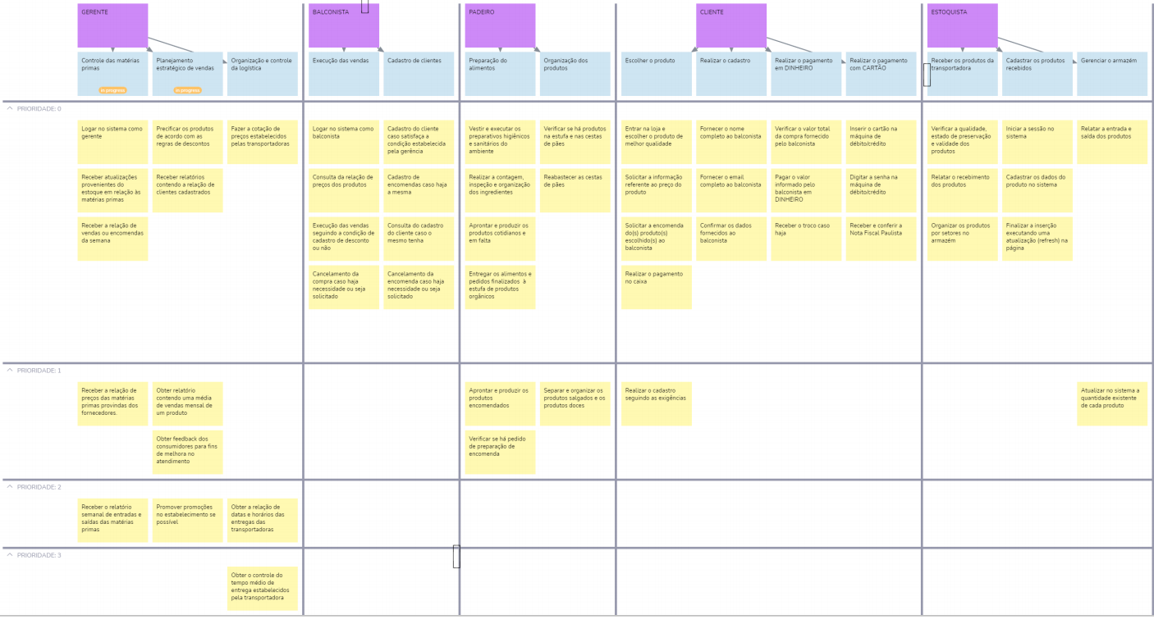
4.1 - BACKBONE

4.2 - PLANNING POKER
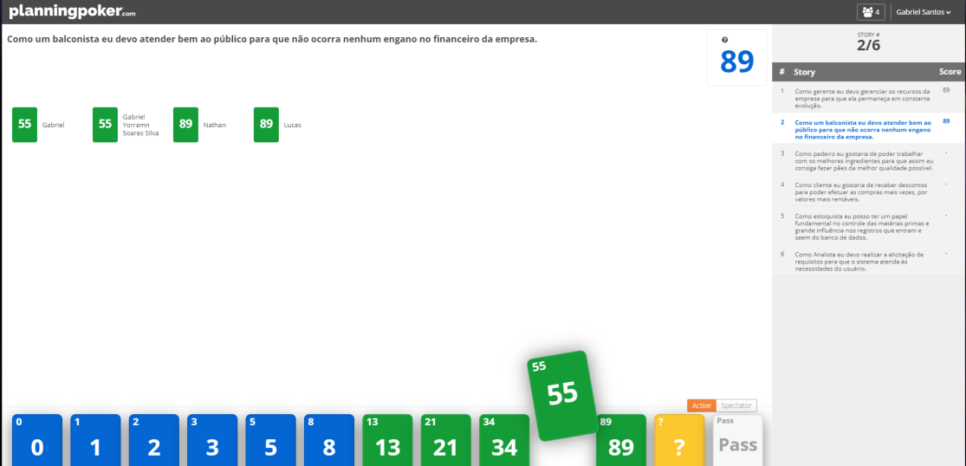
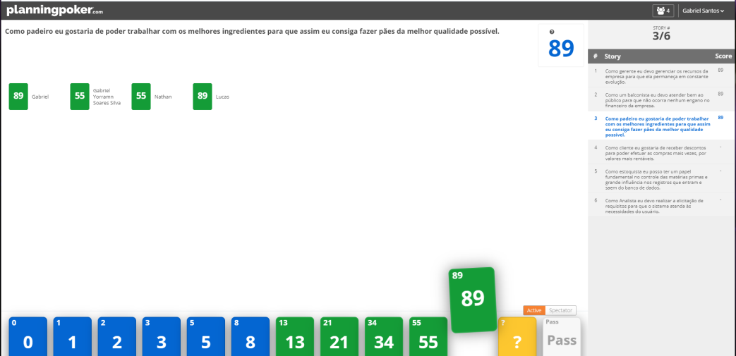
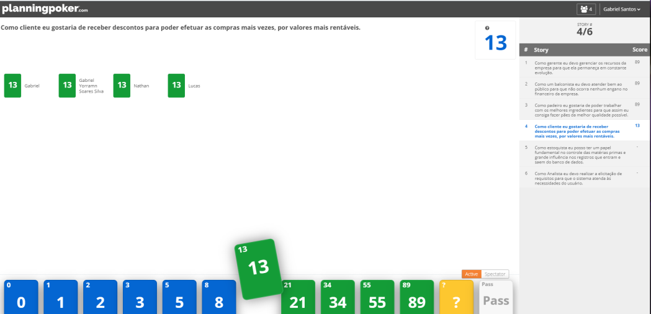
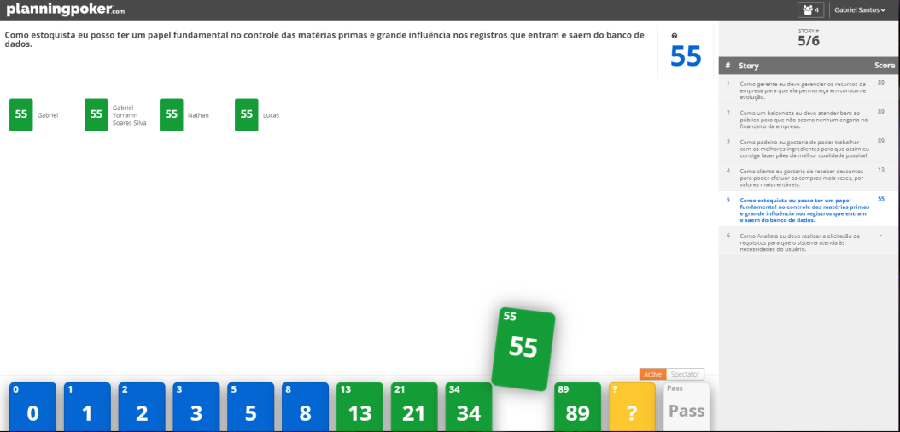
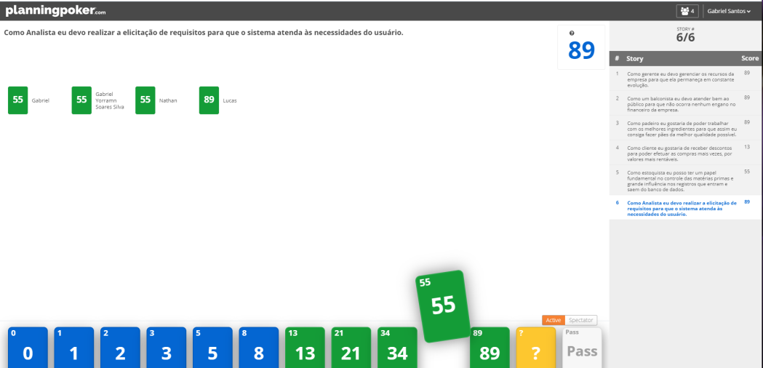
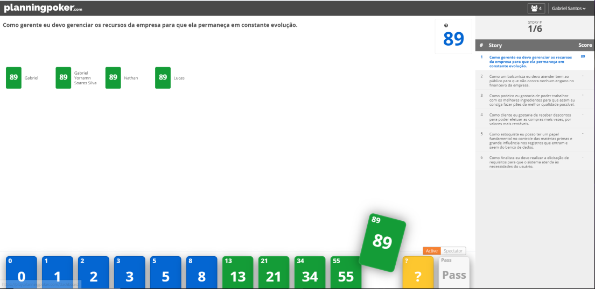
PONTUAÇÃO E MOTIVOS
--------------- Round 1 ---------------|

Nota Unânime. (89)
(O gerente é um cargo vital para
empresa, gerencia todos departamentos
dependentes dele.)

--------------- Round 2 ---------------|

Maior Nota (89) Lucas e Nathan.
(O balconista é a chave principal para
o recebimento do dinheiro, sendo assim
toda atenção necessária na contagem.)

Menor Nota (55) Yorramn e Gabriel.
(Numa questão hierárquica, está função
não é tão importante quanto o estoquista, ou
gerente por exemplo.)

--------------- Round 3 ---------------|

Maior Nota (89) Lucas e Gabriel.
(Porque o pão é a nossa renda primaria do
comércio, e por isso é tão importante sua
qualidade quanto um gerente.)

Menor Nota (55) Yorramn e Nathan.
(Apesar de ser um dos recursos vitais da
empresa, ainda é preciso do auxílio de
outras áreas. É um departamento/função
operacional o que torna dependente das
outras.)

--------------- Round 4 ---------------|

Nota Unânime. (13)
(O cliente é apenas consumidor final.
O interesse, acreditamos nós, é que
o cliente seja fiel e possivelmente,
se torne, freguês de fato. Sendo assim
não é uma parte que compõe a estrutura
da empresa.)

--------------- Round 5 ---------------|

Nota Unânime. (55)
(É o mais importante, pois ele recebe,
da baixa, organiza as matérias primas,
gerencia e controlar o estoque.
É um dos pilares para empresa.)
PS: Tiramos o user story desenvolvedor antes deste planning poker, pois vimos que seu papel no dia a dia da empresa fora a fomentação do software, seria inexequível e ineficiente.

5 - SPRINT 3

5.1 - REQUISITOS FUNCIONAIS E NÃO FUNCIONAIS

ESPECIFICAÇÃO DE REQUISITOS DO SISTEMA |  |  |  |  | Pág _/_
Requisitos Funcionais Oculto ( ) Evidente ( X )
Descrição: R.F.01.INSERÇÃO DE CÓDIGO DO FUNCIONÁRIO.O sistema deverá solicitar em tela o código do funcionário responsável por aplicar o desconto à compra realizada em questão.
Nome | Restrição | Especificação | Categoria
R.F.01.01- Exibição da tela de inserção do código do funcionário | O sistema deverá somente exibir a tela de inserção se e somente se houver um evento de click sobre o botão de inserção de desconto. | Permanente(X)  Transitório ( )  Obrigatório ( )  Desejável ( ) | Funcionalidade ( )  Interface ( )  Desempenho ( )  Eficiência ( )  Segurança ( )  Confiabilidade (X) | Implementação ( )  Reusabilidade ( )  Portabilidade ( )  Manutenção ( )  Persistência ( )

ESPECIFICAÇÃO DE REQUISITOS DO SISTEMA |  |  |  |  | Pág _/_
Requisitos Funcionais Oculto ( ) Evidente ( X )
Descrição: R.F.02. INSERÇÃO DE DESCONTO. O sistema deverá exibir uma tela para inserção do desconto e do valor a ser elegível ao desconto.
Nome | Restrição | Especificação | Categoria
R.F.02.01- Inserção de desconto na compra do cliente | O sistema deverá somente exibir na tela um campo de inserção do valor de desconto permitido, bem como a condição deliberada pelo gerente. | Permanente (X)  Transitório ( )  Obrigatório ( )  Desejável ( ) | Funcionalidade ( )  Interface (X)  Desempenho ( )  Eficiência ( )  Segurança ( )  Confiabilidade (X) | Implementação ( )  Reusabilidade ( )  Portabilidade ( )  Manutenção ( )  Persistência ( )

ESPECIFICAÇÃO DE REQUISITOS DO SISTEMA |  |  |  |  | Pág _/_
Requisitos Funcionais Oculto ( X ) Evidente ( )
Descrição: R.F.03. APLICAÇÃO DO DESCONTO. O sistema deverá apresentar na tela o valor a ser pago pelo cliente, considerando o desconto caso o valor da compra do cliente satisfaça às condições estabelecidas pelo gerente.
Nome | Restrição | Especificação | Categoria
R.F.03.01- Aplicação do desconto no valor da compra | O sistema deverá processar o cálculo do valor do produto com o desconto aplicado e exibir na tela em até 5 seg. | Permanente (X)  Transitório ( )  Obrigatório ( )  Desejável ( ) | Funcionalidade ( )  Interface (X)  Desempenho ( )  Eficiência ( )  Segurança ( )  Confiabilidade (X) | Implementação ( )  Reusabilidade ( )  Portabilidade ( )  Manutenção ( )  Persistência ( )

ESPECIFICAÇÃO DE REQUISITOS DO SISTEMA |  |  |  |  | Pág _/_
Requisitos Funcionais Oculto ( ) Evidente ( x )
Descrição: R.F.04. SOLICITAÇÃO DOS DADOS DO CLIENTE. O sistema deverá solicitar em tela o nome, telefone e CPF ou CNPJ do cliente que está encomendando.
Nome | Restrição | Especificação | Categoria
R.F.04.01- Exibição da tela de inserção dos dados do cliente para encomenda | O sistema deverá exibir a tela de inserção dos dados pessoais do cliente para que seja efetuado o cadastro da encomenda, ao mesmo tempo em que se verifica a veracidade dos dados | Permanente (X)  Transitório ( )  Obrigatório (X)  Desejável ( ) | Funcionalidade ( )  Interface ( )  Desempenho ( )  Eficiência ( )  Segurança (X)  Confiabilidade (X) | Implementação ( )  Reusabilidade ( )  Portabilidade ( )  Manutenção ( )  Persistência ( )

ESPECIFICAÇÃO DE REQUISITOS DO SISTEMA |  |  |  |  | Pág _/_
Requisitos Funcionais Oculto ( ) Evidente ( x )
Descrição: R.F.05. SOLICITAÇÂO DOS DADOS DO PRODUTO. O sistema deverá solicitar em tela o código e a quantidade do produto a ser encomendado.
Nome | Restrição | Especificação | Categoria
R.F.05.01- Exibição da tela de inserção dos dados do produto para encomenda | O sistema deverá exibir a tela de inserção dos dados e quantidade do produto a ser encomendado. | Permanente (X)  Transitório ( )  Obrigatório ( )  Desejável ( ) | Funcionalidade ( )  Interface ( )  Desempenho ( )  Eficiência ( )  Segurança ( )  Confiabilidade (X) | Implementação ( )  Reusabilidade ( )  Portabilidade ( )  Manutenção ( )  Persistência ( )

ESPECIFICAÇÃO DE REQUISITOS DO SISTEMA |  |  |  |  | Pág _/_
Requisitos Funcionais Oculto ( x ) Evidente ( )
Descrição: R.F.06. LIBERAÇÃO DO PAGAMENTO DA ENCOMENDA. O sistema deverá liberar o acesso ao pagamento da encomenda no valor de 50% da mesma à vista e o restante do valor posteriormente ou do valor total da compra à vista.
Nome | Restrição | Especificação | Categoria
R.F.06.01- Exibição da tela de opções de pagamento da encomenda | O sistema deverá exibir a tela de opções a serem escolhidas pelo cliente e, após isto, deverá processar a escolha do cliente e retornar na tela, após efetuar o cálculo, a mensagem de acordo com a escolha do cliente. | Permanente (X)  Transitório ( )  Obrigatório ( )  Desejável ( ) | Funcionalidade (X)  Interface ( )  Desempenho ( )  Eficiência ( )  Segurança ( )  Confiabilidade ( ) | Implementação ( )  Reusabilidade ( )  Portabilidade ( )  Manutenção ( )  Persistência ( )

ESPECIFICAÇÃO DE REQUISITOS DO SISTEMA |  |  |  |  | Pág _/_
Requisitos Funcionais Oculto ( x ) Evidente ( )
Descrição: R.F.07. FORMULÀRIO DE CADASTRO DE FUNCIONÁRIO. O sistema deverá exibir um formulário de cadastro de funcionários, solicitando o código de cargo, usuário e senha.
Nome | Restrição | Especificação | Categoria
R.F.07.01- Exibição da tela de cadastro com campos para inserção dos dados | O sistema deverá exibir a tela de inserção dos dados e realizar a verificação da veracidade dos dados e filtrar todos os dados inseridos nos campos, afim de evitar SQLInjection e campos vazios. | Permanente( x )  Transitório ( )  Obrigatório ( )  Desejável ( ) | Funcionalidade ( )  Interface ( )  Desempenho ( )  Eficiência ( )  Segurança (X)  Confiabilidade (X) | Implementação ( )  Reusabilidade ( )  Portabilidade ( )  Manutenção ( )  Persistência ( )

ESPECIFICAÇÃO DE REQUISITOS DO SISTEMA |  |  |  |  | Pág _/_
Requisitos Funcionais Oculto ( x ) Evidente ( )
Descrição: R.F.08. CONFIRMAÇÃO DOS DADOS INSERIDOS NO FORMULÀRIO DE CADASTRO DE FUNCIONÀRIO. O sistema deverá exibir uma mensagem de confirmação dos dados inseridos.
Nome | Restrição | Especificação | Categoria
R.F.08.01- Exibição da tela de confirmação dos dados inseridos pelo funcionário | O sistema deverá exibir a tela de confirmação dos dados inseridos, após realizar o filtro dos dados, mostrando na mesma os dados inseridos e gerando duas opções, sendo elas: cancelar ou confirmar. | Permanente( )  Transitório ( )  Obrigatório ( )  Desejável (X) | Funcionalidade( )  Interface (X)  Desempenho ( )  Eficiência ( )  Segurança ( )  Confiabilidade ( ) | Implementação ( )  Reusabilidade ( )  Portabilidade ( )  Manutenção ( )  Persistência ( )

ESPECIFICAÇÃO DE REQUISITOS DO SISTEMA |  |  |  |  | Pág _/_
Requisitos Funcionais Oculto ( ) Evidente ( x )
Descrição: R.F.09. MENSAGEM DE RETORNO REFERENTE AO CADASTRO DE FUNCIONÀRIO. O sistema deverá exibir uma mensagem notificando se foi ou não aprovado o cadastro.
Nome | Restrição | Especificação | Categoria
R.F.09.01- Exibição da tela de retorno referente ao cadastro do funcionário. | O sistema deverá exibir a tela contendo o retorno do cadastro do funcionário, juntamente da informação do cargo e nível de acesso ao sistema que o funcionário cadastrado terá, sendo eles baixo, médio e alto. | Permanente(X)  Transitório ( )  Obrigatório ( )  Desejável ( ) | Funcionalidade(X)  Interface (X)  Desempenho ( )  Eficiência ( )  Segurança ( )  Confiabilidade ( ) | Implementação ( )  Reusabilidade ( )  Portabilidade ( )  Manutenção ( )  Persistência ( )

ESPECIFICAÇÃO DE REQUISITOS DO SISTEMA |  |  |  |  | Pág _/_
Requisitos Funcionais Oculto ( x ) Evidente ( )
Descrição: R.F.10. TELA DE LOGIN DE FUNCIONÁRIO NO SISTEMA. O sistema deverá exibir na tela uma solicitação de usuário, senha e código de cargo.
Nome | Restrição | Especificação | Categoria
R.F.10.01- Exibição da tela de login do funcionário. | O sistema deverá exibir a tela de login do funcionário contendo os campos para inserção dos dados e realizar em seguida a filtragem dos dados inseridos para fins de prevenção de SQLInjection e campos vazios. | Permanente(X)  Transitório ( )  Obrigatório ( )  Desejável ( ) | Funcionalidade ( )  Interface ( )  Desempenho ( )  Eficiência ( )  Segurança (X)  Confiabilidade (X) | Implementação ( )  Reusabilidade ( )  Portabilidade ( )  Manutenção ( )  Persistência ( )

ESPECIFICAÇÃO DE REQUISITOS DO SISTEMA |  |  |  |  | Pág _/_
Requisitos Funcionais Oculto ( x ) Evidente ( )
Descrição: R.F.11. TELA DE CONFIRMAÇÂO DOS DADOS DE LOGIN. O sistema deverá exibir uma mensagem de confirmação de login.
Nome | Restrição | Especificação | Categoria
R.F.11.01- Exibição da tela de confirmação dos dados de login no sistema. | O sistema deverá exibir a tela de confirmação dos dados inseridos pelo usuário para que o mesmo não cometa algum erro de digitação e, caso o mesmo ocorra, o sistema deverá solicitar ao usuário a inserção dos dados novamente | Permanente ( )  Transitório ( )  Obrigatório ( )  Desejável (X) | Funcionalidade( )  Interface (X)  Desempenho ( )  Eficiência ( )  Segurança ( )  Confiabilidade ( ) | Implementação ( )  Reusabilidade ( )  Portabilidade ( )  Manutenção ( )  Persistência ( x )

ESPECIFICAÇÃO DE REQUISITOS DO SISTEMA |  |  |  |  | Pág _/_
Requisitos Funcionais Oculto ( ) Evidente ( x )
Descrição: R.F.12. TELA DE VENDAS APÓS LOGIN.O sistema deverá exibir a tela de vendas se e somente se o usuário, senha e Código de Cargo do vendedor coincidirem com os dados registrados no sistema.
Nome | Restrição | Especificação | Categoria
R.F.12.01- Exibição da tela de vendas do sistema. | O sistema deverá exibir a tela de vendas após verificar a veracidade. | Permanente (X)  Transitório ( )  Obrigatório ( )  Desejável ( ) | Funcionalidade( )  Interface (X)  Desempenho ( )  Eficiência (X)  Segurança (X)  Confiabilidade (X) | Implementação ( )  Reusabilidade (X)  Portabilidade ( )  Manutenção ( )  Persistência ( )
Nome | Restrição | Especificação | Categoria
R.F.12.02- Restrição de acesso | Esta tela só deverá ser acessada por funcionários | Permanente( x )  Transitório ( )  Obrigatório ( )  Desejável ( ) | Funcionalidade ( )  Interface ( )  Desempenho ( )  Eficiência ( )  Segurança (X)  Confiabilidade ( ) | Implementação ( )  Reusabilidade ( )  Portabilidade ( )  Manutenção ( )  Persistência ( )

ESPECIFICAÇÃO DE REQUISITOS DO SISTEMA |  |  |  |  | Pág _/_
Requisitos Funcionais Oculto ( ) Evidente ( x )
Descrição: R.F.13. TELA DE INSERÇÃO DE DADOS DE PRODUTO PARA PESAGEM. O sistema deverá exibir na tela a solicitação do código do produto.
Nome | Restrição | Especificação | Categoria
R.F.13.01- Exibição da tela de inserção do código de produto, seguindo às restrições. | O sistema deverá exibir a tela de inserção do código do produto se e somente se atender às regras impostas para pesagem do produto. | Permanente (X)  Transitório ( )  Obrigatório ( )  Desejável ( ) | Funcionalidade( )  Interface ( )  Desempenho ( )  Eficiência ( )  Segurança ( )  Confiabilidade (X) | Implementação ( )  Reusabilidade ( )  Portabilidade ( )  Manutenção ( )  Persistência ( )

ESPECIFICAÇÃO DE REQUISITOS DO SISTEMA |  |  |  |  | Pág _/_
Requisitos Funcionais Oculto ( x ) Evidente ( )
Descrição: R.F.14. SOLICITAÇÃO DO PESO DO PRODUTO. O sistema deverá exibir na tela a solicitação do peso do produto.
Nome | Restrição | Especificação | Categoria
R.F.14.01- Exibição da tela de inserção do peso do produto. | O sistema deverá exibir a tela de inserção peso do produto para que seja feito o cálculo em cima do produto registrado na venda e seu respectivo peso unitário. | Permanente (X)  Transitório ( )  Obrigatório ( )  Desejável ( ) | Funcionalidade ( )  Interface ( )  Desempenho ( )  Eficiência ( )  Segurança ( )  Confiabilidade (X) | Implementação ( )  Reusabilidade ( )  Portabilidade ( )  Manutenção ( )  Persistência ( )

ESPECIFICAÇÃO DE REQUISITOS DO SISTEMA |  |  |  |  | Pág _/_
Requisitos Funcionais Oculto ( ) Evidente ( x )
Descrição: R.F.15. PROCESSAMENTO E EXIBIÇÃO DO TOTAL DO PRODUTO. O sistema deverá exibir na tela o valor a ser pago de acordo com o peso e produto informado.
Nome | Restrição | Especificação | Categoria
R.F.15.01- Exibição e processamento do valor total da compra mediante apresentação da pesagem do produto | O sistema deverá exibir a tela contendo o total em Reais do produto após o processamento do valor mediante sua pesagem. | Permanente (X)  Transitório ( )  Obrigatório ( )  Desejável ( ) | Funcionalidade( )  Interface (X)  Desempenho ( )  Eficiência ( )  Segurança ( )  Confiabilidade (X) | Implementação ( )  Reusabilidade (X)  Portabilidade ( )  Manutenção ( )  Persistência ( )

ESPECIFICAÇÃO DE REQUISITOS DO SISTEMA |  |  |  |  | Pág _/_
Requisitos Funcionais Oculto ( ) Evidente ( x )
Descrição: R.F.16. SOLICITAÇÃO DO CÓDIGO DE NOTA FISCAL PARA TROCA. O sistema deverá emitir na tela uma mensagem solicitando a entrada do código da nota fiscal.
Nome | Restrição | Especificação | Categoria
R.F.16.01- Solicitação do código de nota fiscal | O sistema deverá solicitar a entrada do código da nota fiscal contendo exatos 15 dígitos. | Permanente ( )  Transitório ( )  Obrigatório ( )  Desejável (X) | Funcionalidade( )  Interface ( )  Desempenho ( )  Eficiência ( )  Segurança ( )  Confiabilidade (X) | Implementação ( )  Reusabilidade ( )  Portabilidade ( )  Manutenção ( )  Persistência ( )

ESPECIFICAÇÃO DE REQUISITOS DO SISTEMA |  |  |  |  | Pág _/_
Requisitos Funcionais Oculto ( x ) Evidente ( )
Descrição: R.F.17. VERIFICAÇÃO DOS DADOS INSERIDOS DA NOTA FISCAL. O sistema deverá verificar a veracidade do código da nota fiscal e apresentar em seguida na tela as opções de troca ressarcimento.
Nome | Restrição | Especificação | Categoria
R.F.17.01- Verificação dos dados da nota fiscal recém inseridos. | O sistema deverá verificar a veracidade dos dados inseridos de acordo com a Receita Federal e sua lei vigente em todo o território e localizar a venda realizada sob a apresentação do produto. | Permanente (X)  Transitório ( )  Obrigatório ( )  Desejável ( ) | Funcionalidade (X)  Interface ( )  Desempenho ( )  Eficiência ( )  Segurança (X)  Confiabilidade ( ) | Implementação ( )  Reusabilidade ( )  Portabilidade ( )  Manutenção ( )  Persistência ( )
Nome | Restrição | Especificação | Categoria
R.F.17.02- Verificação do tamanho dos dados da nota fiscal recém inseridos. | O sistema deverá verificar a quantidade de dígitos inseridos pelo usuário na nota fiscal. | Permanente ( )  Transitório ( )  Obrigatório (X)  Desejável ( ) | Funcionalidade(X)  Interface ( )  Desempenho ( )  Eficiência ( )  Segurança (X)  Confiabilidade ( ) | Implementação ( )  Reusabilidade ( )  Portabilidade ( )  Manutenção ( )  Persistência (X)

ESPECIFICAÇÃO DE REQUISITOS DO SISTEMA |  |  |  |  | Pág _/_
Requisitos Funcionais Oculto ( x ) Evidente ( )
Descrição: R.F.18. SOLICITAÇÃO DO CÓDIGO DE NOTA FISCAL. Após a verificação, o sistema deverá exibir na tela a opção de cancelamento da venda e em seguida, após a confirmação do cancelamento, deverá ser exibido na tela o valor a ser ressarcido ao cliente.
Nome | Restrição | Especificação | Categoria
R.F.18.01- Solicitação do código de nota fiscal | O sistema deverá permitir a troca do produto somente após a verificação do RNF.17.01 e RNF.17.02. | Permanente (X)  Transitório ( )  Obrigatório ( )  Desejável ( ) | Funcionalidade(X)  Interface ( )  Desempenho ( )  Eficiência ( )  Segurança ( )  Confiabilidade (X) | Implementação ( )  Reusabilidade ( )  Portabilidade ( )  Manutenção ( )  Persistência ( )

ESPECIFICAÇÃO DE REQUISITOS DO SISTEMA |  |  |  |  | Pág _/_
Requisitos Funcionais Oculto ( ) Evidente ( x )
Descrição: R.F.19. SOLICITAÇÂO DE NOTA FISCAL. O sistema deverá exibir na tela a entrada com o número do CPF do cliente.
Nome | Restrição | Especificação | Categoria
R.F.19.01- Solicitação da nota fiscal da compra. | O sistema deverá solicitar e permitir a entrada do número de cpf do cliente para emissão da Nota Fiscal Eletrônica, seguindo as leis vigentes para tal ato na Secretaria do Estado da Fazenda. | Permanente (X)  Transitório ( )  Obrigatório ( )  Desejável ( ) | Funcionalidade ( )  Interface ( )  Desempenho ( )  Eficiência ( )  Segurança ( )  Confiabilidade (X) | Implementação ( )  Reusabilidade ( )  Portabilidade ( )  Manutenção ( )  Persistência ( )

ESPECIFICAÇÃO DE REQUISITOS DO SISTEMA |  |  |  |  | Pág _/_
Requisitos Funcionais Oculto ( x ) Evidente ( )
Descrição: R.F.20. EMISSÃO DA NOTA FISCAL ELETRÔNICA O sistema deverá emitir a nota fiscal contendo todas as informações decretadas pela Secretaria do Estado da Fazenda em relação à venda.
Nome | Restrição | Especificação | Categoria
R.F.20.01- Emissão da nota fiscal eletrônica de acordo com os parâmetros criados pela gerência. | O sistema deverá solicitar e emitir a nota fiscal eletrônica em relação à venda em questão de acordo com o cumprimento da lei vigente pela Secretaria do Estado da Fazenda. | Permanente ( )  Transitório ( )  Obrigatório (X)  Desejável ( ) | Funcionalidade ( )  Interface ( )  Desempenho ( )  Eficiência ( )  Segurança ( )  Confiabilidade (X) | Implementação ( )  Reusabilidade (X)  Portabilidade ( )  Manutenção ( )  Persistência ( )
Nome | Restrição | Especificação | Categoria
R.F.20.02- Verificação dos inseridos pelo usuário na nota fiscal | Deve haver emissão da nota fiscal independentemente de qualquer ação do usuário para com o sistema, seja ela de rejeição ou de cancelamento da operação. | Permanente ( )  Transitório ( )  Obrigatório (X)  Desejável ( ) | Funcionalidade (X)  Interface ( )  Desempenho ( )  Eficiência ( )  Segurança ( )  Confiabilidade (X) | Implementação ( )  Reusabilidade ( )  Portabilidade ( )  Manutenção ( )  Persistência (X)

ESPECIFICAÇÃO DE REQUISITOS DO SISTEMA |  |  |  |  | Pág _/_
Requisitos Funcionais Oculto ( ) Evidente ( x )
Descrição: R.F.21. COMPROVAÇÃO DE EMISSÃO DA NOTA. O sistema deverá exibir a mensagem de conclusão de cadastro da compra na nota fiscal ou de CPF inválido.
Nome | Restrição | Especificação | Categoria
R.F.21.01- Especificação da emissão da nota fiscal. | Deverá ser exibido de completo antemão, de forma exequível, a mensagem de cadastro da nota fiscal para que assim seja documentada a emissão da mesma. | Permanente ( )  Transitório ( )  Obrigatório ( )  Desejável (X) | Funcionalidade ( )  Interface (X)  Desempenho ( )  Eficiência ( )  Segurança ( )  Confiabilidade (X) | Implementação ( )  Reusabilidade ( )  Portabilidade ( )  Manutenção ( )  Persistência ( )

ESPECIFICAÇÃO DE REQUISITOS DO SISTEMA |  |  |  |  | Pág _/_
Requisitos Funcionais Oculto ( ) Evidente ( x )
Descrição: R.F.22. FORMAS DE PAGAMENTO O sistema deverá exibir na tela as opções de pagamento a serem escolhidas pelo cliente.
Nome | Restrição | Especificação | Categoria
R.F.22.01- Exibição das formas de pagamento | O sistema deve exibir as formas de pagamento autorizadas pela gerência. | Permanente (X)  Transitório ( )  Obrigatório ( )  Desejável ( ) | Funcionalidade( )  Interface (X)  Desempenho ( )  Eficiência ( )  Segurança ( )  Confiabilidade (X) | Implementação ( )  Reusabilidade ( )  Portabilidade ( )  Manutenção ( )  Persistência ( )

ESPECIFICAÇÃO DE REQUISITOS DO SISTEMA |  |  |  |  | Pág _/_
Requisitos Funcionais Oculto ( ) Evidente ( x )
Descrição: R.F.23. NOTIFICAÇÃO DA VENDA. O sistema deverá exibir na tela a confirmação de pagamento realizado com sucesso caso haja aprovação no pagamento via Cartão ou Aproximação.
Nome | Restrição | Especificação | Categoria
R.F.23.01- Confirmação do êxito ou falha do pagamento | O sistema deve informar em até 7 segundos o estado da transação e deve manter o estado de notificação por no máximo 5 segundos | Permanente ( )  Transitório ( )  Obrigatório ( )  Desejável (X) | Funcionalidade ( )  Interface (X)  Desempenho ( )  Eficiência ( )  Segurança (X)  Confiabilidade (X) | Implementação ( )  Reusabilidade ( )  Portabilidade ( )  Manutenção ( )  Persistência ( )

ESPECIFICAÇÃO DE REQUISITOS DO SISTEMA |  |  |  |  | Pág _/_
Requisitos Funcionais Oculto ( ) Evidente ( x )
Descrição: R.F.24. SELEÇÃO DO MÉTODO DE PAGAMENTO. O sistema deverá solicitar a inserção do cartão de crédito, débito ou aproximação. E, caso o cliente pague em dinheiro, o Usuário deverá escolher a opção dinheiro e o sistema deverá apresentar na tela o valor do troco a ser dado ao cliente.
Nome | Restrição | Especificação | Categoria
R.F.24.01- Escolha da forma de pagamento e execução da mesma | De forma segura e exequível, o sistema deve realizar o método de pagamento escolhido e cancelar a transação caso a mesma exceda 7 segundos | Permanente (X)  Transitório ( )  Obrigatório ( )  Desejável ( ) | Funcionalidade(X)  Interface ( )  Desempenho ( )  Eficiência (X)  Segurança ( )  Confiabilidade (X) | Implementação ( )  Reusabilidade ( )  Portabilidade ( )  Manutenção ( )  Persistência ( )

ESPECIFICAÇÃO DE REQUISITOS DO SISTEMA |  |  |  |  | Pág _/_
Requisitos Funcionais Oculto ( ) Evidente ( x )
Descrição: R.F.25. ESCOLHA DA SACOLA PLÁSTICA. O sistema deverá exibir na tela a inserção da opção de escolha da sacola plástica reutilizável.
Nome | Restrição | Especificação | Categoria
R.F.25.01- Escolha da sacola plástica para uso | Deve-se executar de forma não sugestiva e sim solicitada com um comando, o uso da sacola plástica reutilizável. | Permanente ( )  Transitório ( )  Obrigatório ( )  Desejável (X) | Funcionalidade( )  Interface (X)  Desempenho ( )  Eficiência ( )  Segurança ( )  Confiabilidade ( x ) | Implementação ( )  Reusabilidade ( )  Portabilidade ( )  Manutenção ( )  Persistência ( )

ESPECIFICAÇÃO DE REQUISITOS DO SISTEMA |  |  |  |  | Pág _/_
Requisitos Funcionais Oculto ( x ) Evidente ( )
Descrição: R.F.26. REGISTRO DO VALOR DA SACOLA. O sistema deverá registrar na nota fiscal o valor junto da quantidade da sacola plástica.
Nome | Restrição | Especificação | Categoria
R.F.26.01- Registro do valor da sacola | O sistema deverá executar de forma automática a cobrança no valor de 10 centavos no valor total da compra do cliente, caso o mesmo solicite a sacola plástica reutilizável. | Permanente (X)  Transitório ( )  Obrigatório ( )  Desejável ( ) | Funcionalidade (X)  Interface ( )  Desempenho ( )  Eficiência ( )  Segurança ( )  Confiabilidade (X) | Implementação ( )  Reusabilidade ( )  Portabilidade ( )  Manutenção ( )  Persistência ( )

ESPECIFICAÇÃO DE REQUISITOS DO SISTEMA |  |  |  |  | Pág _/_
Requisitos Funcionais Oculto ( ) Evidente ( x )
Descrição: R.F.27. INFORMATIVO SOBRE O USO DA SACOLA PLÁSTICA. O sistema deverá emitir junto da nota fiscal uma mensagem informativa sobre o uso da sacola plástica.
Nome | Restrição | Especificação | Categoria
R.F.26.01- Informativo sobre o uso | Deverá ser exibido em tela por no máximo 5 segundos, um aviso prévio sobre o uso desacerbado da sacola plástica. | Permanente( )  Transitório ( )  Obrigatório ( )  Desejável (X) | Funcionalidade(X)  Interface ( )  Desempenho ( )  Eficiência ( )  Segurança ( )  Confiabilidade (X) | Implementação ( )  Reusabilidade ( )  Portabilidade ( )  Manutenção ( )  Persistência ( )

ESPECIFICAÇÃO DE REQUISITOS DO SISTEMA |  |  |  |  | Pág _/_
Requisitos Funcionais Oculto ( ) Evidente ( x )
Descrição: R.F.28. REGISTRO DE DANOS EM PRODUTOS. O sistema deverá exibir na tela a opção de registrar danos em produtos provenientes de ações tomadas pelo cliente.
Nome | Restrição | Especificação | Categoria
R.F.28.01- Registro de danos em produtos | O sistema deverá exibir uma tela de registro de danos em produtos caso a mesma seja solicitada por meio de ação do funcionário | Permanente (X)  Transitório ( )  Obrigatório ( )  Desejável ( ) | Funcionalidade( )  Interface (X)  Desempenho ( )  Eficiência ( )  Segurança ( )  Confiabilidade (X) | Implementação ( )  Reusabilidade ( )  Portabilidade ( )  Manutenção ( )  Persistência ( )

ESPECIFICAÇÃO DE REQUISITOS DO SISTEMA |  |  |  |  | Pág _/_
Requisitos Funcionais Oculto ( x ) Evidente ( )
Descrição: R.F.29. DADOS DO PRODUTO DANIFICADO. O sistema deverá solicitar a entrada da quantidade do mesmo produto danificado e seu respectivo código.
Nome | Restrição | Especificação | Categoria
R.F.29.01- Solicitação da nota fiscal da compra. | O sistema deverá solicitar e permitir a entrada do código do produto danificado e sua respectiva quantidade danificada. Este processo deve ser realizado com alto desempenho para que não haja incoerência com o ocorrido | Permanente (X)  Transitório ( )  Obrigatório ( )  Desejável ( ) | Funcionalidade ( )  Interface ( )  Desempenho ( )  Eficiência ( )  Segurança ( )  Confiabilidade (X) | Implementação ( )  Reusabilidade ( )  Portabilidade ( )  Manutenção ( )  Persistência ( )

ESPECIFICAÇÃO DE REQUISITOS DO SISTEMA |  |  |  |  | Pág _/_
Requisitos Funcionais Oculto ( x ) Evidente ( )
Descrição: R.F.30. CONFIRMAÇÃO DOS DADOS INSERIDOS. O sistema deverá exibir na tela uma mensagem de confirmação de danos de acordo com a veracidade do código informado.

Nome | Restrição | Especificação | Categoria
R.F.30.01- Confirmação e notificação dos danos | O sistema deverá exibir na tela os dados informados pelo funcionário, sendo de forma confiável o mantimento dos mesmos até que venha a ser notificado à gerência sobre o ocorrido. | Permanente (X)  Transitório ( )  Obrigatório ( )  Desejável ( ) | Funcionalidade ( )  Interface (X)  Desempenho ( )  Eficiência (X)  Segurança ( x )  Confiabilidade (X) | Implementação ( )  Reusabilidade ( )  Portabilidade ( )  Manutenção ( )  Persistência ( )
Nome | Restrição | Especificação | Categoria
R.F.30.02- Forma de pagamento para fins de ressarcimento da empresa | O sistema deverá exibir na tela as formas de pagamento pelo dano do produto, juntamente do valor de venda do produto, sendo opcional do cliente o acréscimo no valor de sua compra ou o pagamento individual. | Permanente (X)  Transitório ( )  Obrigatório ( )  Desejável ( ) | Funcionalidade( )  Interface (X)  Desempenho ( )  Eficiência (X)  Segurança ( )  Confiabilidade (X) | Implementação ( )  Reusabilidade ( )  Portabilidade ( )  Manutenção ( )  Persistência ( )

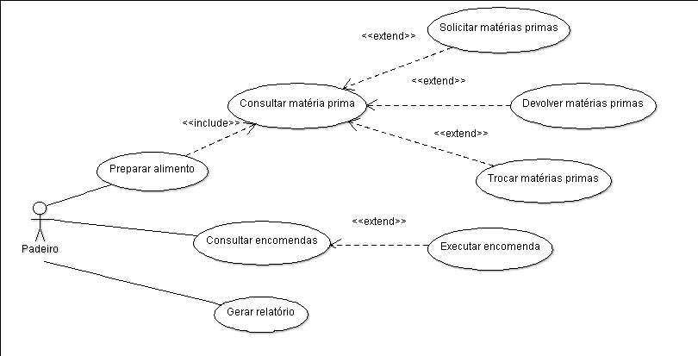
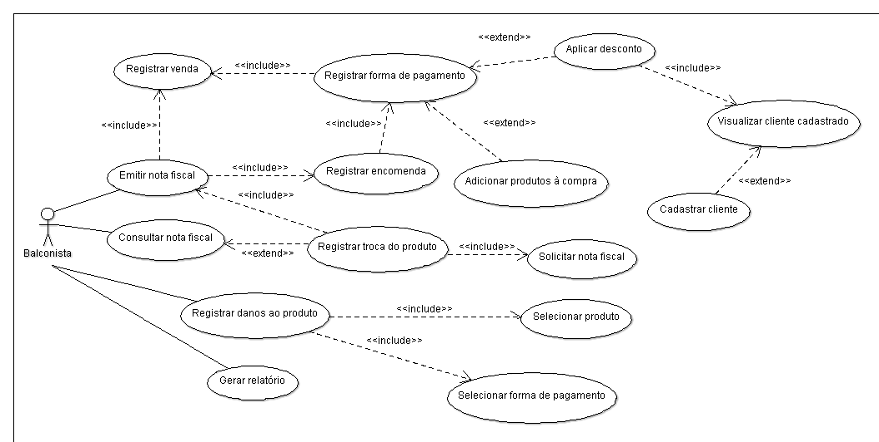
5.2 - DIAGRAMA DE CASO DE USO
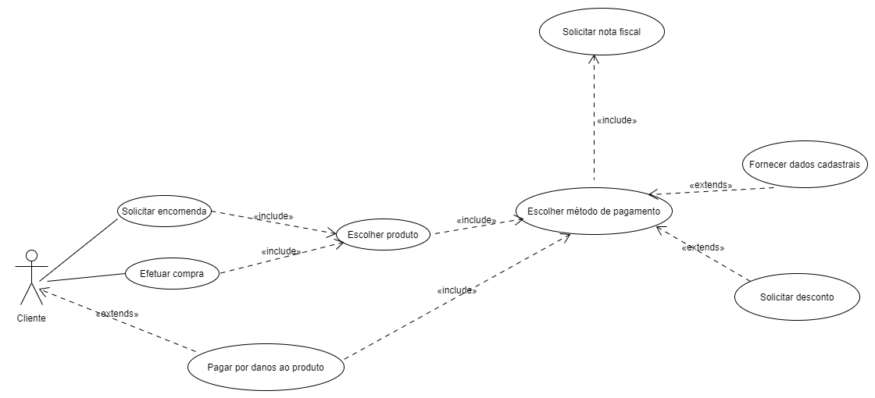

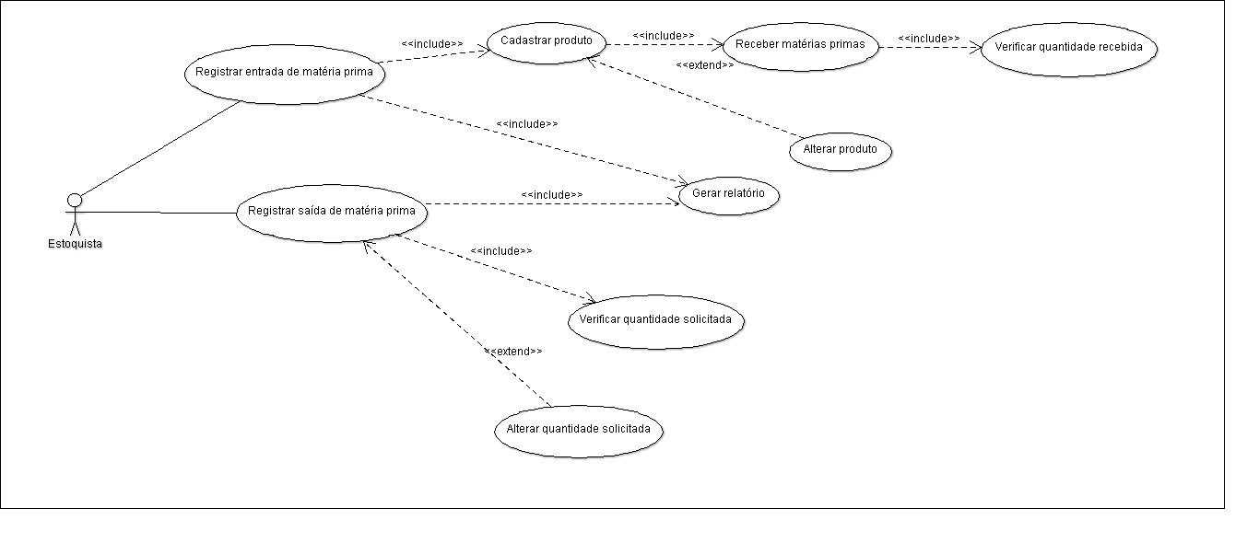

6 - SPRINT 4

6.1 - DIAGRAMA DE CLASSE:
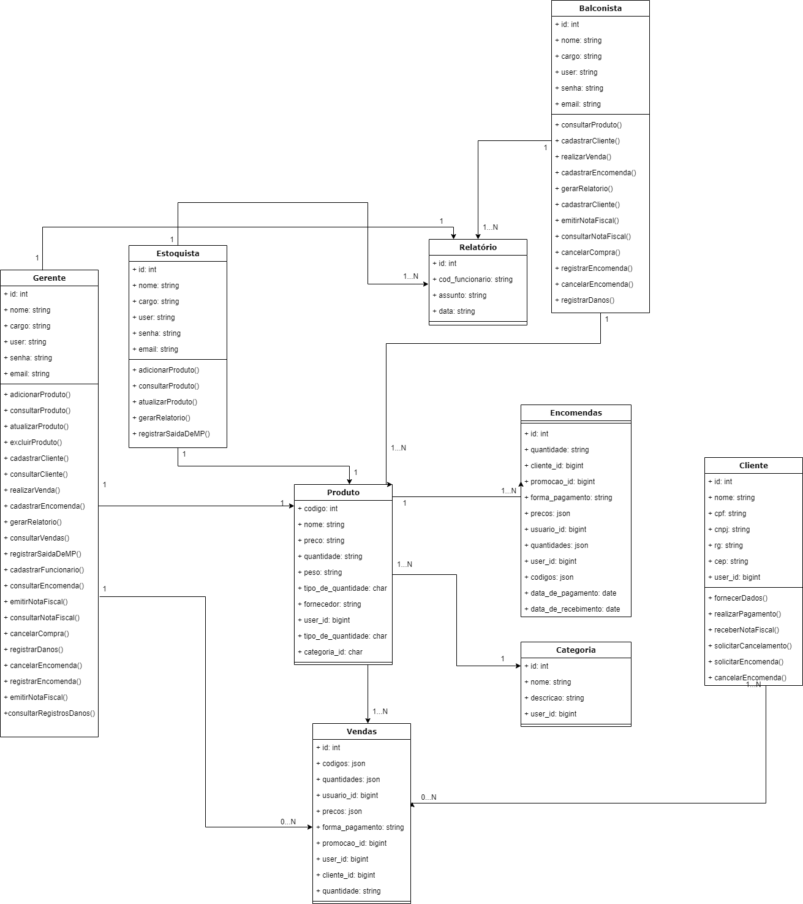

6.2 - MAPA NAVEGACIONAL:
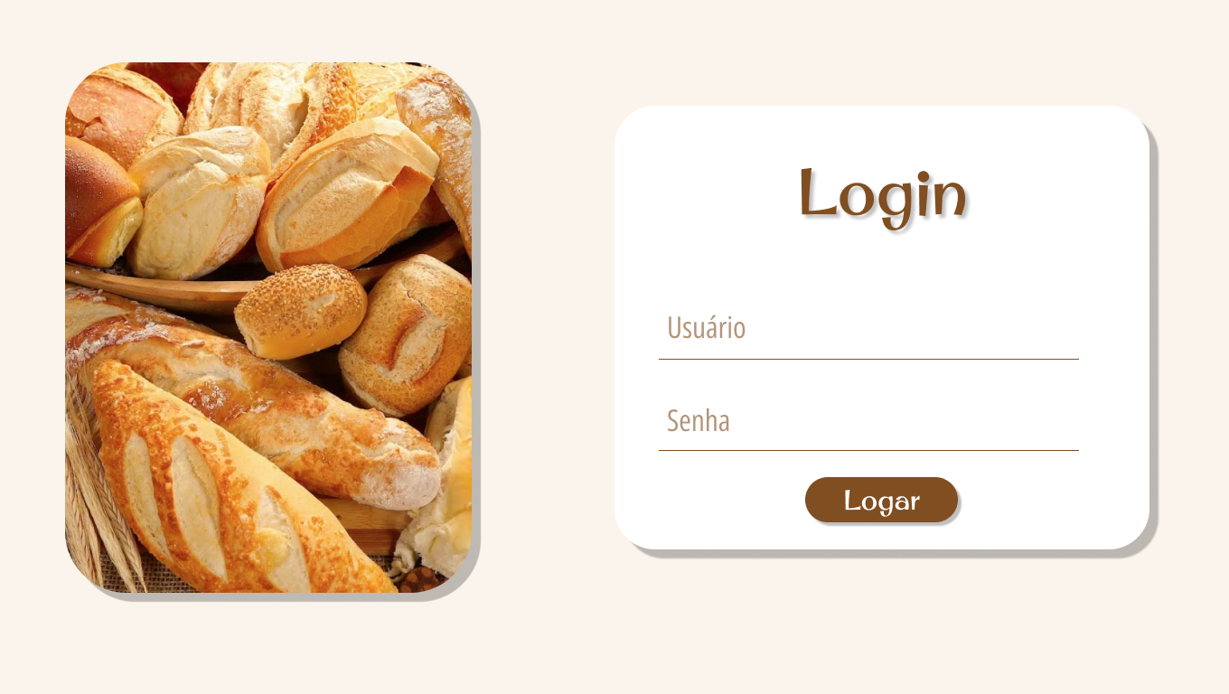
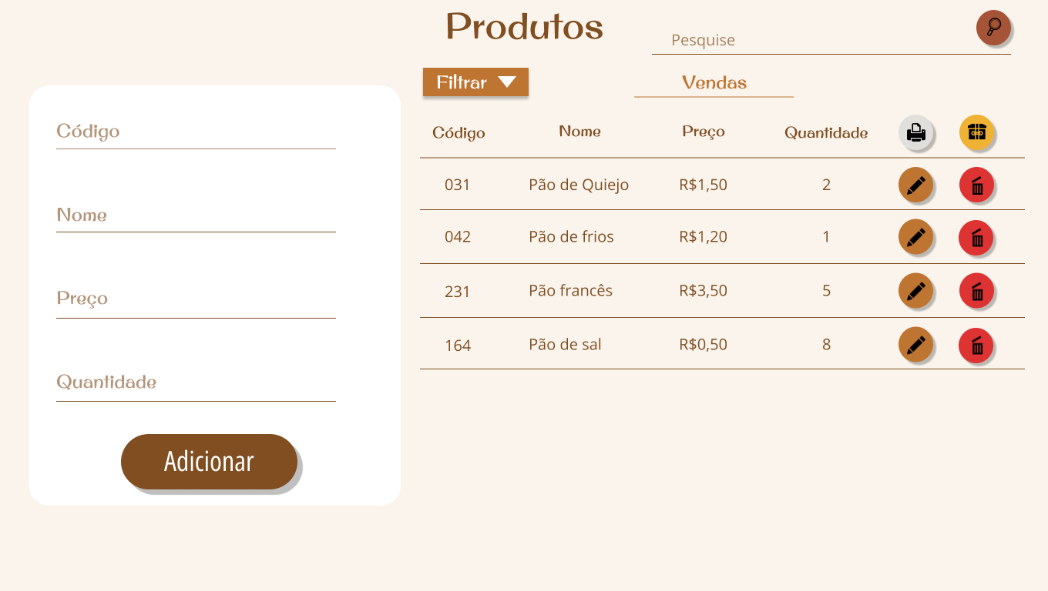

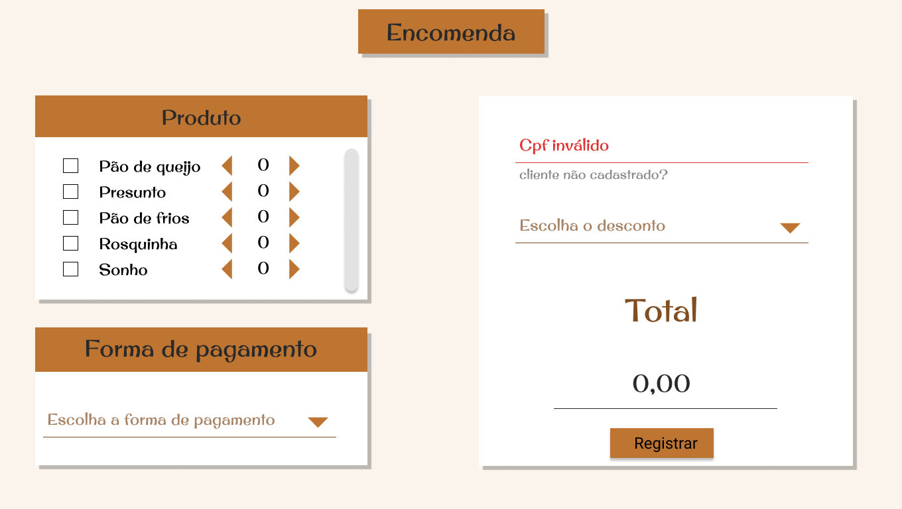
6.3 - DIAGRAMA DE DOMÍNIO DO SISTEMA:
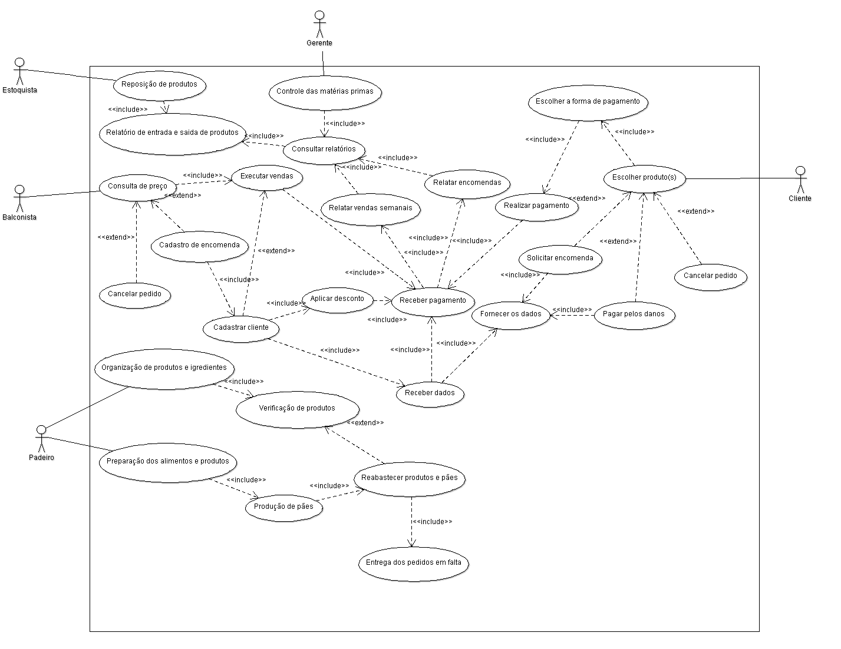

7 - SPRINT 5

7.1 - CASO DE USO EXPANDIDO:
Sistema: Padaria |  |  | Versão: |  | Criado em: ___/___/___  Alterado em: ___/___/___
Autor(es): Sistema, Usuário, Cliente |  | Iteração: |  | Fase: |  | Prioridade:
USE CASE UC-01 Troca de produto
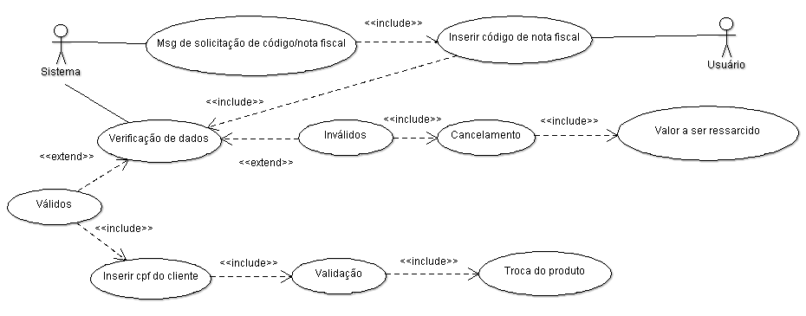
Breve Descrição: | O sistema deverá solicitar o código de nota fiscal e do cpf do cliente para a troca do produto.
Ator(es) Primário(s): | Sistema / Usuário
Ator(es) Secundário(s): | Cliente
Pré-condições: | A compra deverá ter sido efetuada e registrada para a emissão da nota fiscal.
Fluxo principal | - Sistema emite mensagem de inserção de código de nota fiscal.  - Usuário insere código de nota fiscal.  - Se código nota fiscal tiver o número de caracteres igual a 15, continuar fluxo.  - Sistema faz a verificação de dados.  - Sistema abre opções de continuar inserindo cpf, e cancelamento.  - Usuário insere o cpf.  - Sistema verifica se o cpf é válido.  - Sistema conclui as validações e o produto é trocado no caixa.  - Sistema exibe tela de finalização concluída.
Fluxos Alternativos e Exceções: | - Se o código de nota fiscal for diferente de 15, exibir erro e retornar ao passo 2.  - Usuário escolhe opção de cancelamento.  - Sistema emite na tela valor a ser ressarcido ao cliente.
Pós-condições: | A Troca do produto é concluída
Requisitos funcionais satisfeitos: | RF 17, RF 18, RF 19, RF 20, RF 21
Requisitos não funcionais: | RNF 17.01, RNF 17.02, RNF 18.01 RNF 19.01, RFN 20.01, RFN 20.02, RFN 21.01
Considerações:
Pendências: | Caso a receita federal seja mudada em questão a nota fiscal, e em caso o código de nota fiscal seja mudado, o sistema deverá ter sido atualizado.
Fonte e/ou documentos relacionados: | Normas da receita federal e leis vigentes / Tabelas de preços
Detalhes de interface: | As telas devem ter uma paleta de cores com cores brancas, cinzas e tons de marrom.
Observações:

Sistema: Padaria |  |  | Versão: |  | Criado em: ___/___/___  Alterado em: ___/___/___
Autor(es): Sistema, Usuário, Cliente |  | Iteração: |  | Fase: |  | Prioridade:
USE CASE UC-02 Formas e efetuação do pagamento
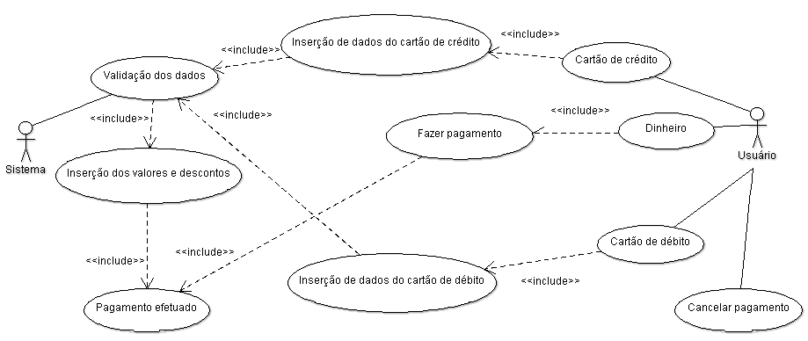
Breve Descrição: | O sistema deverá exibir opções de pagamento onde o usuário irá escolher a pedido do cliente inserindo seus dados para a compra.
Ator(es) Primário(s): | Sistema / Usuário
Ator(es) Secundário(s): | Cliente
Pré-condições: | O cliente deverá já ter escolhido e passado os produtos no caixa a serem pagos, assim como a consulta de seus preços já terem sido efetuadas.
Fluxo principal | - O Sistema exibirá três opções de pagamentos como: cartão de débito, crédito, dinheiro e cancelar pagamento.  - O usuário irá selecionar conforme a escolha do cliente.  - Se a escolha for os cartões.  - O usuário deverá inserir os dados do cartão do cliente.  - O sistema irá validar os dados.  - Se os dados forem válidos o sistema irá constar os valores e descontos, gerando o saldo assim efetuando o pagamento.  - Exibir na tela a finalização do pagamento.
Fluxos Alternativos e Exceções: | - Caso o pagamento seja em dinheiro o cliente irá pagar normalmente ao caixa, assim o sistema irá efetuar o cálculo mostrando em tela o troco a ser recebido ao cliente.  - Após o pagamento será retornado o passo 7.  6.1 Caso os dados do cartão sejam inválidos exibir erro e retornar ao passo 4
Pós-condições: | Pagamento do cliente finalizado e seus produtos sejam embalados em sacolas.
Requisitos funcionais satisfeitos: | RF 22, RF 23, RF 24
Requisitos não funcionais: | RNF 22.01, RNF 23.01, RNF 24.01, RNF 03.01
Considerações: | O usuário no caso o caixa irá consultar os preços e produtos no sistema quando necessário, e irá fazer todos os registros das vendas.
Pendências: | Caso os preços dos produtos sejam mudados, o sistema deverá ser atualizado, se o cliente for cadastrado e tenha algum tipo de desconto na compra, deverá ser constado no momento do pagamento conforme a RF 03 e o USE CASE UC-03.
Fonte e/ou documentos relacionados: | Normas da receita federal e leis vigentes / Tabela de preços
Detalhes de interface: | As telas devem ter uma paleta de cores com cores brancas, cinzas e tons de marrom.
Observações:

Sistema: Padaria |  |  | Versão: |  | Criado em: ___/___/___  Alterado em: ___/___/___
Autor(es): Sistema, Usuário, Cliente |  | Iteração: |  | Fase: |  | Prioridade:
USE CASE UC-03 Aplicação do desconto
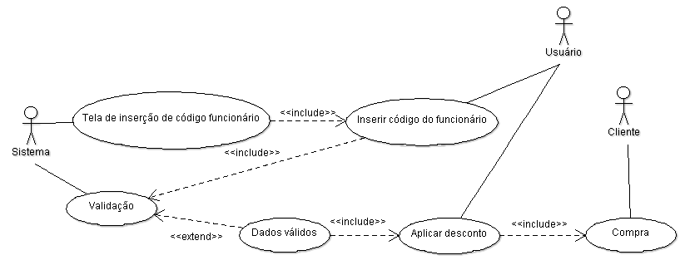
Breve Descrição: | O sistema deverá exibir uma tela de inserção de código para a possibilidade de aplicação de desconto na compra do cliente.
Ator(es) Primário(s): | Sistema / Usuário
Ator(es) Secundário(s): | Cliente
Pré-condições: | O cliente deverá já ter sido cadastrado no sistema para descontos da padaria e ter passado sua compra no caixa, sabendo assim o valor a ser pago.
Fluxo principal | - Ao aplicar o valor da compra o sistema oferece a inserção de código do funcionário para liberar e aplicar o desconto.  - O cliente insere seu código.  - Sistema faz a validação do código.  - Caso os dados sejam corretos, o usuário aplica o valor do desconto conforme a tabela de descontos da gerência na compra do cliente.  - O sistema exibe os valores com a inserção do desconto na compra do cliente  - O cliente deverá pagar conforme o USE CASE UC-02 finalizando a compra
Fluxos Alternativos e Exceções: | - Caso os dados estejam incorretos sistema retornará o passo 2.
Pós-condições: | Aplicação de descontos nas compras.
Requisitos funcionais satisfeitos: | RF 01, RF 02, RF 03.
Requisitos não funcionais: | RNF 01.01, RNF 02.01, RNF 03.01.
Considerações:
Pendências: | Caso tenha mudanças na tabela de preços e nos descontos o sistema deve ser atualizado.
Fonte e/ou documentos relacionados: | Normas da receita federal e leis vigentes / Tabela de descontos e preços
Detalhes de interface: | As telas devem ter uma paleta de cores com cores brancas, cinzas e tons de marrom.
Observações:

Sistema: Padaria |  |  | Versão: |  | Criado em: ___/___/___  Alterado em: ___/___/___
Autor(es): Sistema, Usuário, Cliente |  | Iteração: |  | Fase: |  | Prioridade:
USE CASE UC-04 Seleção de sacolas reutilizáveis
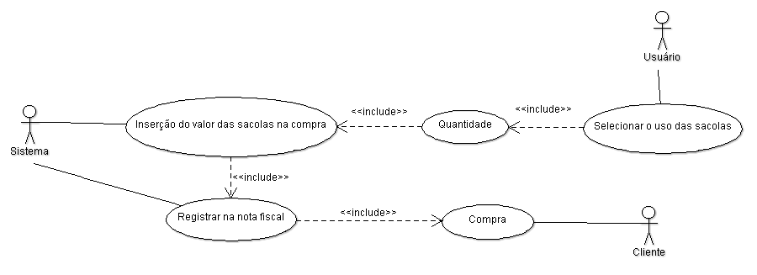
Breve Descrição: | O sistema possibilitará a opção de escolher sacolas reutilizáveis junto com a compra.
Ator(es) Primário(s): | Sistema / Usuário
Ator(es) Secundário(s): | Cliente
Pré-condições: | O cliente deverá pedir o uso de sacolas e pagar por elas, assim como ter passado sua compra no caixa.
Fluxo principal | - A pedido do cliente o usuário irá selecionar a opção do sistema para selecionar as sacolas reutilizáveis.  - O usuário irá escolher a quantidade das sacolas e irá continuar.  - O sistema irá inserir os valores das sacolas na compra.  - O sistema irá registra na nota fiscal o valor das sacolas com a compra do cliente.
Fluxos Alternativos e Exceções:
Pós-condições: | Valores da sacola inseridas junto nas compras do cliente e registrados os respectivos valores na nota fiscal
Requisitos funcionais satisfeitos: | RF 25, RF 26, RF 27.
Requisitos não funcionais: | RNF 25.01, RNF 26.01, RNF 27.01.
Considerações: | A gerência será responsável por ditar o valor das sacolas, o sistema apenas pegará o valor e somará junto com as compras.
Pendências: | Caso tenha mudanças de preço nas sacolas o sistema deverá ser atualizado.
Fonte e/ou documentos relacionados: | Normas da receita federal e leis vigentes / Tabela de descontos e preços
Detalhes de interface: | As telas devem ter uma paleta de cores com cores brancas, cinzas e tons de marrom.
Observações:

Sistema: Padaria |  |  | Versão: |  | Criado em: ___/___/___  Alterado em: ___/___/___
Autor(es): Sistema, Usuário, Cliente |  | Iteração: |  | Fase: |  | Prioridade:
USE CASE UC-05 Pedido de encomenda
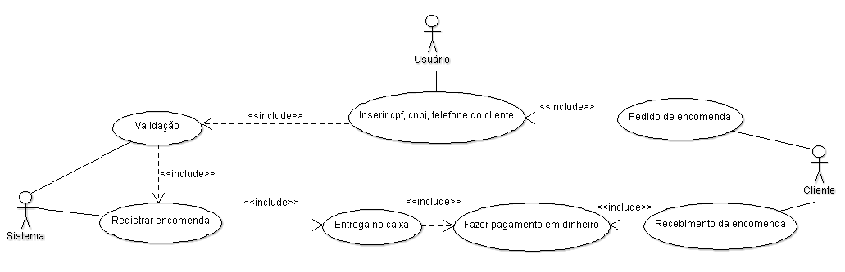
Breve Descrição: | O sistema possibilitará a opção de registrar os pedidos de encomenda do cliente.
Ator(es) Primário(s): | Sistema / Usuário / Cliente
Ator(es) Secundário(s):
Pré-condições:
Fluxo principal | - O cliente irá fazer o pedido da encomenda no caixa  - O caixa/usuário irar inserir o cpf, cnpj e telefone do cliente.  - O sistema irá fazer a validação dos dados.  - O sistema irá fazer o registro do pedido.  - O cliente irá no caixa pagar pela sua encomenda.  - Ao ter pago, o cliente irá receber sua encomenda no caixa.
Fluxos Alternativos e Exceções: | - Caso a validação seja inválida dos dados o sistema retorna ao passo 2.
Pós-condições: | Pagamento feito e entrega da encomenda ao cliente finalizada.
Requisitos funcionais satisfeitos: | RF 04, RF 05, RF 06.
Requisitos não funcionais: | RNF 04.01, RNF 05.01, RNF 06.01.
Considerações:
Pendências:
Fonte e/ou documentos relacionados: | Normas da receita federal e leis vigentes / Tabela de descontos e preços
Detalhes de interface: | As telas devem ter uma paleta de cores com cores brancas, cinzas e tons de marrom.
Observações:

Sistema: Padaria |  |  | Versão: |  | Criado em: ___/___/___  Alterado em: ___/___/___
Autor(es): Sistema, Usuário, Cliente |  | Iteração: |  | Fase: |  | Prioridade:
USE CASE UC-21 Registro de funcionário e Login
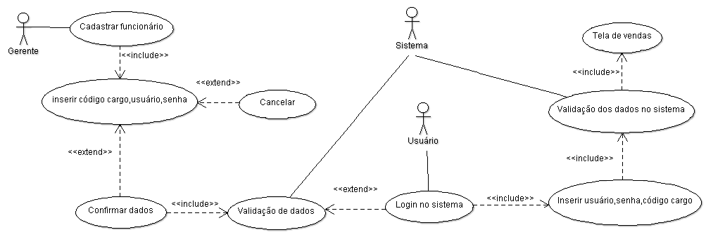
Breve Descrição: | O sistema possibilitará a opção de registrar funcionários e os mesmos de fazer login para acessar o sistema.
Ator(es) Primário(s): | Sistema / Gerente / Usuário
Ator(es) Secundário(s):
Pré-condições: | O usuário precisa logar como gerente para registrar outros usuários.
Fluxo principal | - O gerente irá registrar o funcionário  - O gerente irá inserir o código do cargo, usuário e senha do funcionário.  - O gerente irá confirmar os dados  - O sistema faz a validação para que não tenha duplicação de dados dos funcionários.  - O sistema irá exibir uma mensagem de concluído mostrando as informações do funcionário.  - O usuário poderá acessar o sistema inserindo as informações dadas pelo gerente de usuário, senha e código cargo no login.  - Ao login do funcionário o sistema irá exibir uma tela de vendas e cadastramento de clientes.
Fluxos Alternativos e Exceções: | - Caso a validação seja inválida dos dados o sistema retorna ao passo 2.  3.1 O gerente pode cancelar o cadastramento.
Pós-condições: | Funcionário cadastrado no sistema e pronto pro acesso do sistema.
Requisitos funcionais satisfeitos: | RF 07, RF 08, RF 09, RF 10, RF 11.
Requisitos não funcionais: | RNF 07.01, RNF 08.01, RNF 09.01 RFN 10,01, RNF 11,01.
Considerações:
Pendências:
Fonte e/ou documentos relacionados: | Tabela de funcionários
Detalhes de interface: | As telas devem ter uma paleta de cores com cores brancas, cinzas e tons de marrom.
Observações:

Sistema: Padaria |  |  | Versão: |  | Criado em: ___/___/___  Alterado em: ___/___/___
Autor(es): Sistema, Usuário, Cliente |  | Iteração: |  | Fase: |  | Prioridade:
USE CASE UC-21 Pesagem de produto
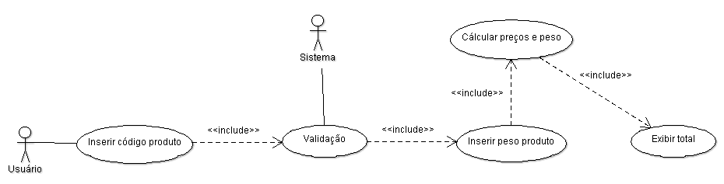
Breve Descrição: | O sistema poderá calcular o valor do produto ao inserir seu peso
Ator(es) Primário(s): | Sistema / Usuário /
Ator(es) Secundário(s): | Cliente
Pré-condições: | - O produto a ser calculado deve vir com uma etiqueta mostrando o peso do produto.  - O produto deve ser passado no caixa.
Fluxo principal | - O usuário irá inserir o código do produto a ser pesado.  - O sistema irá fazer a validação.  - O usuário irá inserir o peso conforme o valor da etiqueta.  - O sistema irá fazer o cálculo.  - O sistema irá exibir uma tela com as informações e o total.
Fluxos Alternativos e Exceções: | - Caso o código esteja incorreto o sistema exibir a tela de erro e irá retornar ao passo 1.
Pós-condições: | Cálculo do peso concluído e valor sendo exibido.
Requisitos funcionais satisfeitos: | RF 13, RF 14, RF 15.
Requisitos não funcionais: | RNF 13.01, RNF 14.01, RNF 15.01.
Considerações:
Pendências:
Fonte e/ou documentos relacionados: | Tabela de preços  Tabela de funcionários
Detalhes de interface: | As telas devem ter uma paleta de cores com cores brancas, cinzas e tons de marrom.
Observações:

7.2 - DIAGRAMA DE CLASSE GERAL:

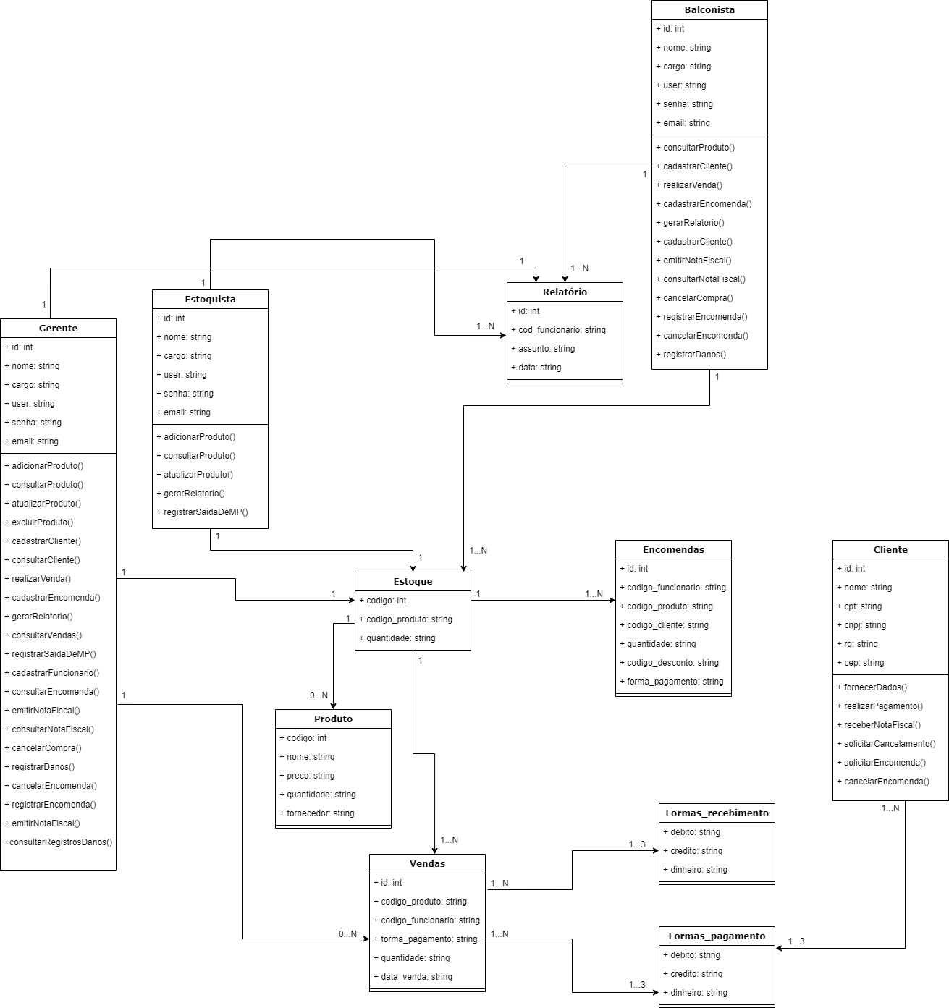

8 - SPRINT 6

8.1 - DIAGRAMA DE CLASSE COMPLETO
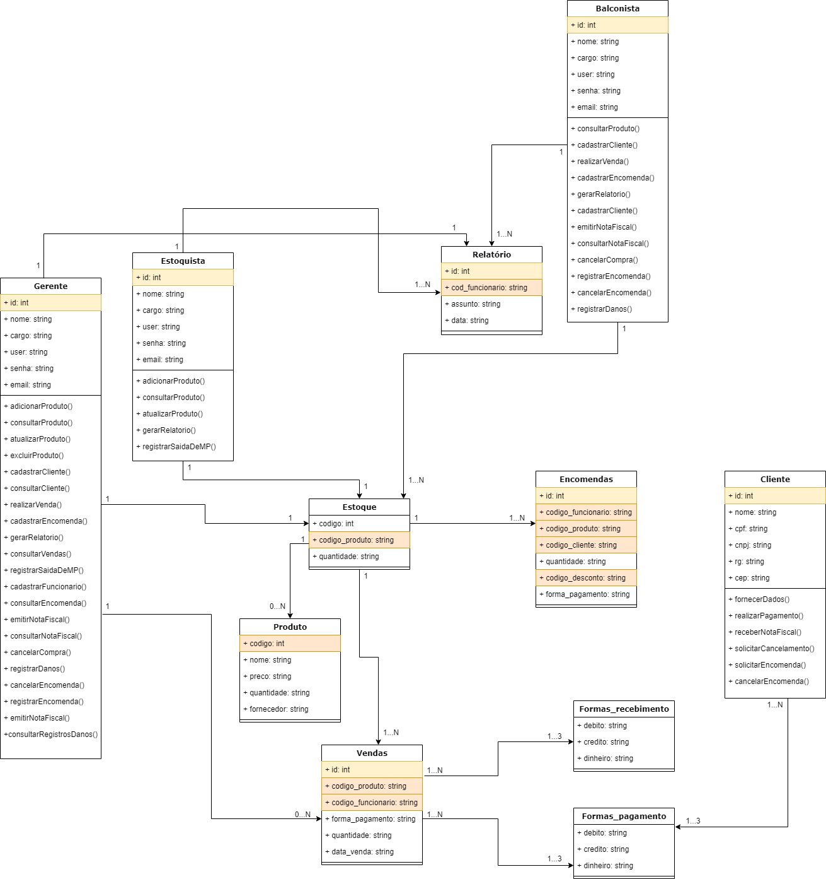

8.2 - MODELAGEM DO BANCO DE DADOS

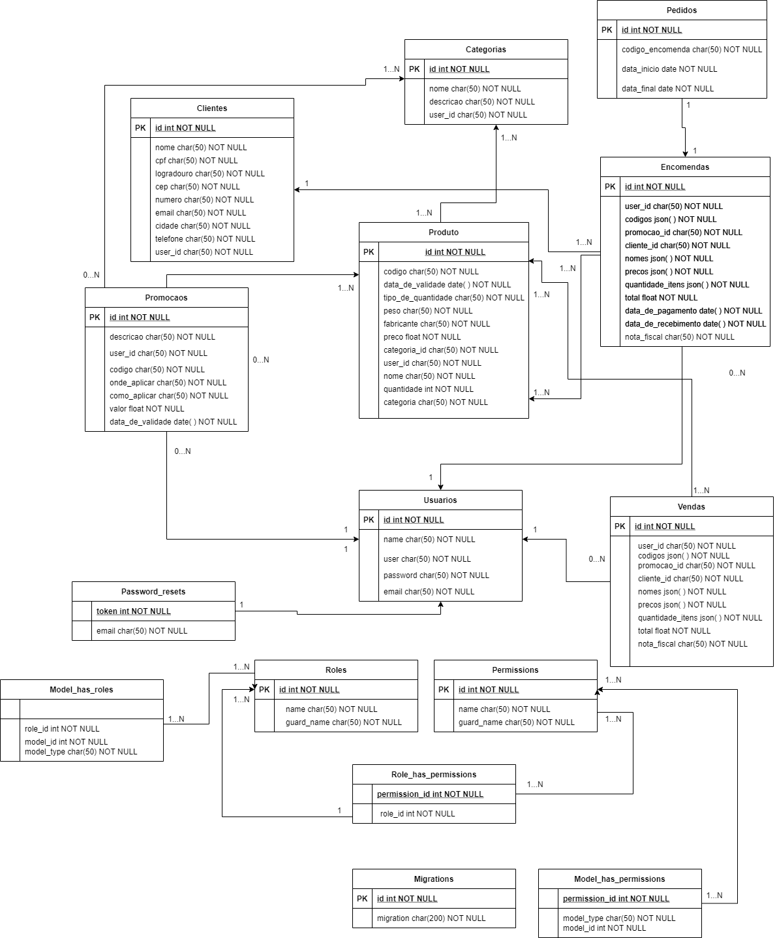

9 - SPRINT 7

9.1 - DIAGRAMA DE SEQUÊNCIA:
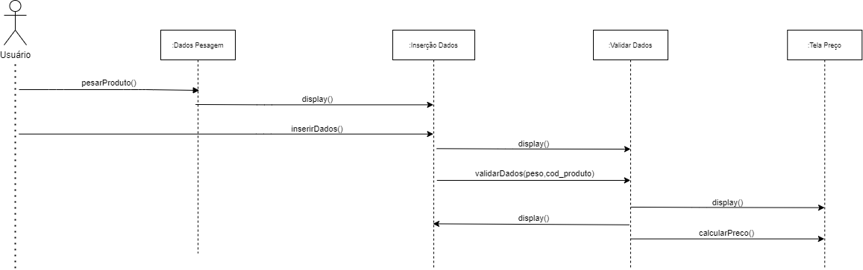
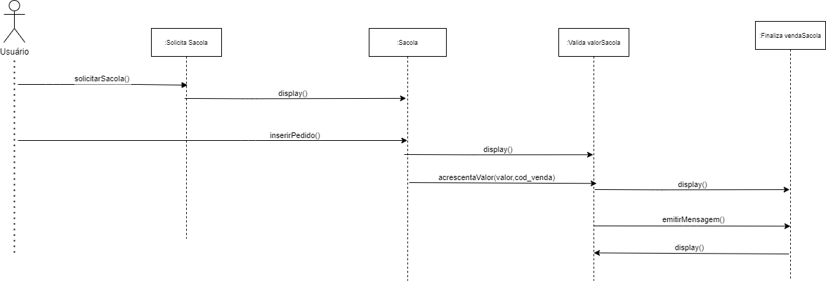
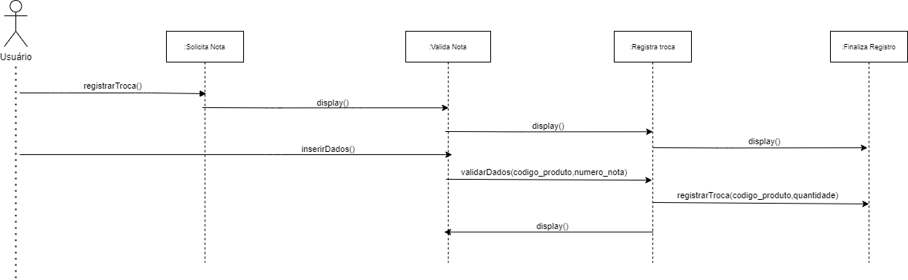
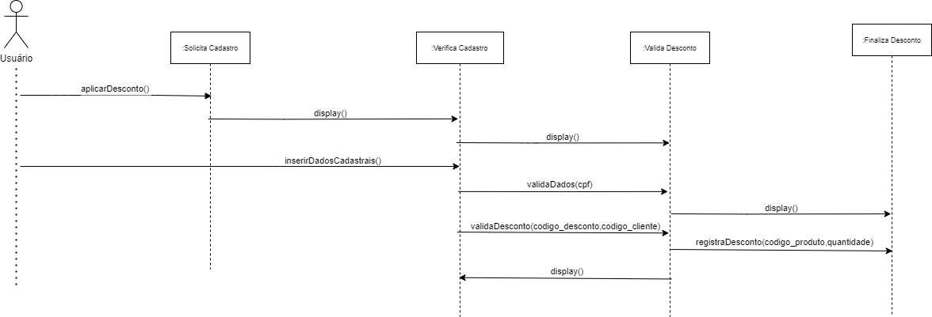
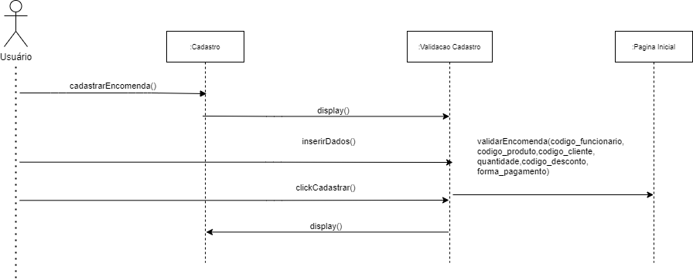
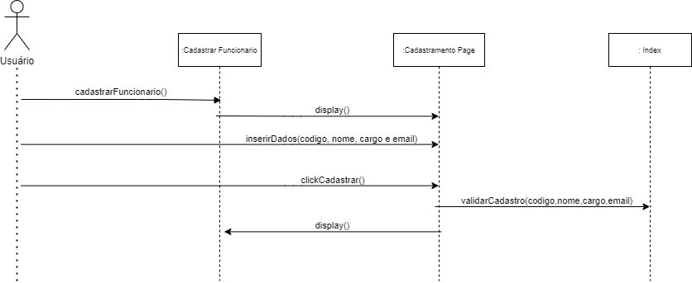

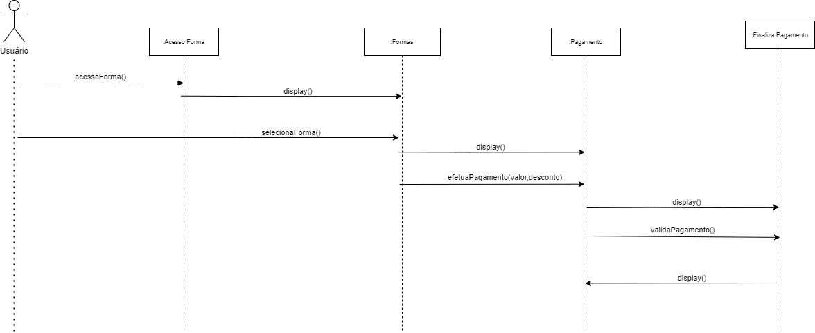
10 - SPRINT 8 E 9

10.1 - PROTÓTIPO NAVEGACIONAL DE TELA:

TELA DE VENDA
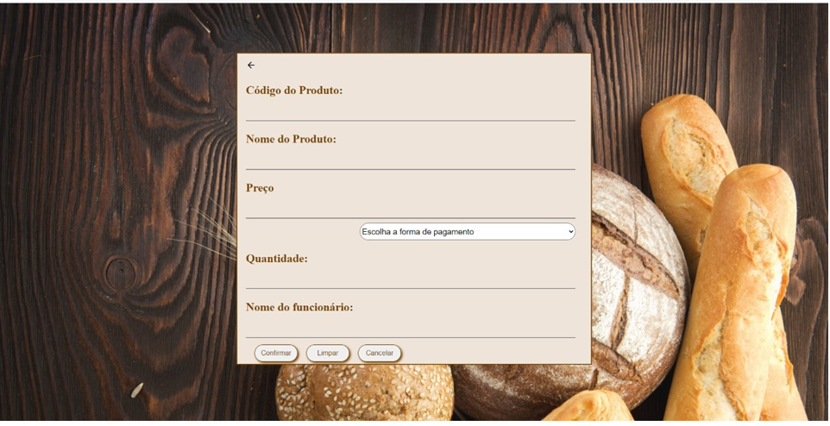

CADASTRO DE CÓDIGO PROMOCIONAL

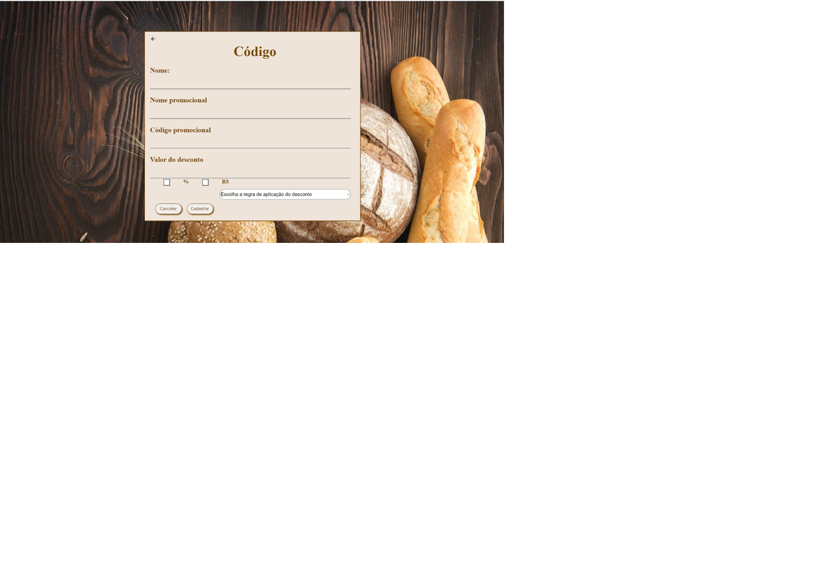

VISUALIZAÇÃO DOS DADOS DO PRODUTO

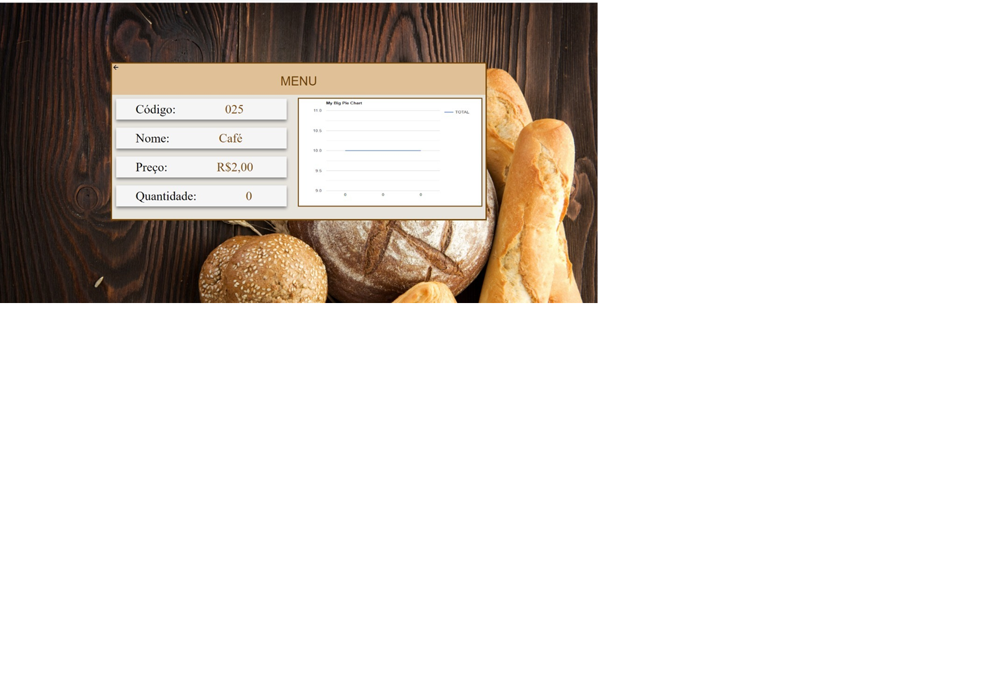

11 - CRONOGRAMA
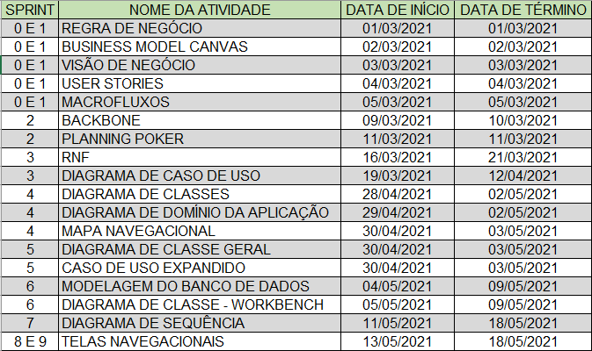

12 - REFRÊNCIAS

LUCIDCHART. O que é um diagrama de sequência UML? LUCIDCHART, 2021. DISPONÍVEL EM: https://www.lucidchart.com/pages/pt/o-que-e-diagrama-de-sequencia-uml#:~:text=%20Experimente%20desenhar%20um%20diagrama%20de%20sequ%C3%AAncia%20para%3A,de%20um%20cen%C3%A1rio%20existente%20ou%20futuro.%20More%20. ACESSO EM: 2021.

Planning Poker. o que é e como funciona com o Scrum. Voitto, 2019. Disponível em: https://www.voitto.com.br/blog/artigo/planning-poker. Acesso em: 2019.

APS II

13 - SPRINT 1

13.1 - PRODUCT BACKLOG
ITEM DO BACKLOG | PRIORIDADE | ESFORÇO | SPRINT | PONTOS
CRIAR MIGRATIONS | 5 | 1 | 1 | 60
CRIAR CONTROLLERS | 5 | 2 | 2 | 70
CRIAR MODELS | 5 | 1 | 2 | 60
CRIAR ROTAS DA API | 4 | 4 | 3 | 80
POPULAR CONTROLLERS | 3 | 4 | 3 | 70
COMPONENTIZAR CONTROLLER | 2 | 4 | 4 | 60
FAZER DEPLOY NO HEROKU | 4 | 5 | 5 | 90
Criar pastas referente as telas | 5 | 1 | 6 | 60
Tela de Login | 5 | 1 | 7 | 60
Telas de edição | 5 | 4 | 8 | 90
Telas de criação | 5 | 4 | 9 | 90
Telas de exclusão | 5 | 4 | 10 | 90
Telas de visualização | 4 | 3 | 11 | 70
Telas de busca | 3 | 4 | 12 | 70
API criação de métodos Login | 5 | 2 | 12 | 50
API criação de métodos Categoria | 5 | 5 | 12 | 70
API criação de métodos Cliente | 5 | 4 | 12 | 80
API criação de métodos Encomenda | 5 | 3 | 13 | 80
API criação de métodos Produto | 5 | 2 | 13 | 70
API criação de métodos Promoção | 4 | 4 | 14 | 80
API criação de métodos Vendas | 4 | 3 | 14 | 70

13.2 – TERMO DE ABERTURA DE PROJETO
TERMO DE ABERTURA DO PROJETO
Revisão Nº:  1 | Data Revisão:  14/ 08 /2021 | Pág.

Nome do Projeto:  Cliente:  Patrocinador do Projeto:  Líder do Projeto:  Previsão de Início e Término: | Sistema Risonha
 | Pessoas Físicas e Jurídicas
 | Gabriel Yorramn Soares da Silva
 | 01/ 03 / 2021 | 18/ 12 / 2021

Descrição da Oportunidade a ser aproveitada ou do Problema a ser resolvido:
Descrição: o sistema web é baseado em arquitetura MVC (Model View Controller), sendo direcionado totalmente à plataforma web e atendendo aos principais navegadores do mercado. O Sistema Risonha conta com uma importante segurança e manuseio dos dados, visto que no seu uso corriqueiro, haverá uma grande quantidade de tratamento, inserção e manuseio de dados. Sendo então recomendado às Padarias em geral, que comumente contam com uma interação com o cliente final e um controle dinâmico de estoque, vendas e autenticação múltipla do sistema.
O mesmo visa também resolver o problema da interatividade entre os próprios usuários do sistema e a escalabilidade da aplicação, tendo em vista seu uso por setores e restrições de cada.

Objetivo:
Proporcionar o uso da mesma plataforma de forma dinâmica para fins de controle executivo, de forma que todas as alterações e persistências realizadas durante e após o uso do sistema, sejam persistidas e recebam suas devidas manutenções.

Descrição Resumida do Projeto:
Aplicativo Web responsivo e dinâmico, com persistência e dinamismo dos dados, visando a interpolação dos usuários de cada setor, com o setor administrativo. Junto da ala administrativa, temos à disposição, dashboards e controle de funcionários.

Restrições:
Não está contido no contrato a instalação de hardwares e periféricos;
A plataforma não se responsabiliza por fraude ou má índole dos dados inseridos, alterados ou excluídos provindos da ala administrativa e correlatas;
A plataforma garante autenticidade múltipla, entretanto, o controle do nome, email, senha e atribuição de cargo é de total responsabilidade do contratante administrativo.
Premissas:
Será necessário o cadastro do usuário “super-admin” para que possa ser feito o andamento dos cadastros dos cargos, para que assim, os mesmos que hão de utilizar do sistema, sendo diferentes dos clientes cadastrados, possam utilizá-lo da melhor forma e com as regras de negócio já aplicadas.

Local da Reunião Data da Reunião
Plataforma de Reunião Discord | 14/08/2021

14 - SPRINT 3

14.1 – DIAGRAMA DE AFINIDADES (DAS HISTÓRIAS DE USUÁRIO)
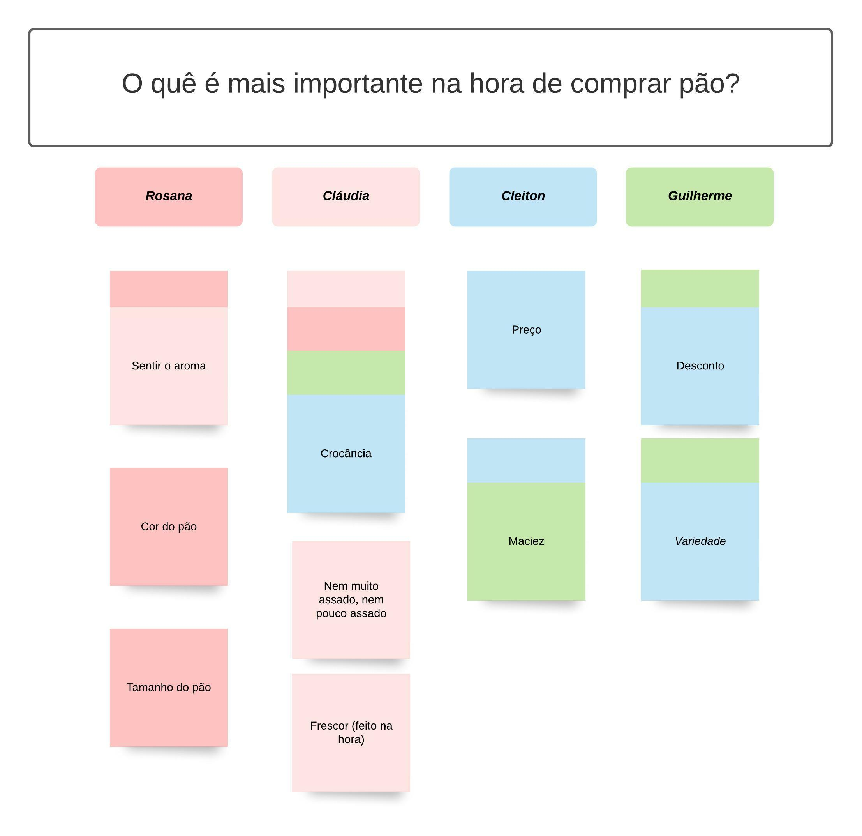

14.2 – ANÁLISE DOS STAKEHOLDERS
 | Stakeholders | Impacto positivo | Impacto negativo | Influência | Interesse
1 | Fornecedor | Dispõe recursos essenciais | Atraso  Alteração do preço  Falta de produtos | 5 | 3
2 | Usuário | Consome nossos produtos e contribui com feedbacks | Má publicidade  Refusar | 3 | 2
3 | Secretaria da Fazenda | Fornece o uso de específicas tecnologias | Alteração no uso da tecnologia | 4 | 1

14.3 – DEFINIÇÃO DE PAÉIS DO TIME SCRUM
Cargo | Nome(s) | Principais Atividades
Scrum Master | Gabriel Yorramn Soares da Silva | Ajuda os stakeholders a entender quais as interações com o Time Scrum são úteis e quais não são;  É um líder e servo para o Time Scrum;  Encontra técnicas para o gerenciamento efetivo do Backlog do produto.
Product Owner | Nathan Almeida de Freitas | Responsável por maximizar o valor do produto resultante do trabalho do time;  A única pessoa que pode alterar o Backlog do produto;  Garante que o backlog do produto esteja visível e claro para todos
Time de Desenvolvimento | Gabriel dos Santos Faria  Jonathan Vitor C. Neto  Marcos B. O. Junior  Mateus H. Campos | Aqueles que trabalham para produzir o incremento pronto (ou com potencial liberável) ao final de cada sprint;  Equipe auto organizável e multifuncional

15 - SPRINT 7

15.1 - CASOS DE TESTE
Caso Nº | CT001 – Realizar acesso ao Risonha
Objetivo do Teste | Verificar se o usuário consegue efetuar o login.
Passos | - Acessar a página de login do Morpheus:  Menu iniciar → Programas → Navegador.  - No campo endereço, digite:  http://localhost:5500/index.html  - Informe o login de rede: nathanfreitas@gmail.com  - Informe a senha: 123456
Critérios de Êxito | O usuário deve conseguir acessar a tela de home onde haverá os produtos já cadastrados no sistema
Caso Nº | CT002 – Inserir uma nova categoria
Objetivo do Teste | Verificar se o usuário consegue inserir uma nova categoria no banco de dados
Passos | - Executar o CT001;  - Clicar no campo “nome”;  - Preencher com o nome desejado  - Clicar no campo “descrição”;  - Preencher com a descrição desejada  - Clicar em “cadastrar”
Critérios de Êxito | O usuário deverá conseguir cadastrar no banco uma nova categoria

Caso Nº | CT003 – Visualizar as categorias
Objetivo do Teste | Verificar se o usuário consegue visualizar as categorias já cadastradas no sistema
Passos | - Executar o CT001;  - Clicar no dropdown de nome “categoria” na barra de navegação superior;  - Clicar em Visualizar Todas;
Critérios de Êxito | O usuário deverá conseguir visualizar todas as categorias cadastradas no sistema

Caso Nº | CT004 – Visualizar uma categoria específica
Objetivo do Teste | Verificar se o usuário consegue visualizar uma determinada categoria
Passos | - Executar o CT001;  - Clicar no dropdown de nome “categoria” na barra de navegação superior;  - Clicar em Pesquisar Categoria;  - Clicar no input “Digite o nome da categoria”;  - Apertar a tecla Enter ou Clicar no botão com ícone de lupa;
Critérios de Êxito | O usuário deverá conseguir visualizar a categoria buscada

16 - SPRINT 9

16.1 - RELATÓRIO DE PROVIDÊNCIAS
Desempenho:
O sistema não funcionou perfeitamente, mas conseguimos realizar as aplicações que desejávamos anteriormente. Houve um problema crítico no primeiro caso de uso, que foi a falha apresentada no momento do login. Os comentários realizados pelos testadores têm total fundamento, pois caso a parte principal não funcione corretamente, não seria possível executar as demais funções no nosso sistema.

Solução:
Solucionamos o problema recodificando a parte causadora. Sendo assim, o sistema está funcionando corretamente agora. Sendo a mesma, a adição do comando: “ ‘Access-Control-Allow-Origin’ : ‘*’ ” no cabeçalho da estrutura requisidora (front-end).

17 - SPRINT 11

17.1 - MANUAL DE USUÁRIO
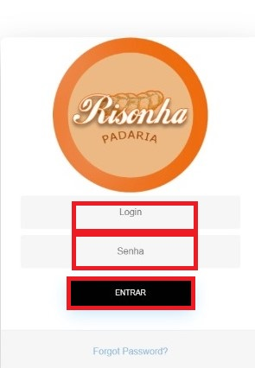

Ao abrir o sistema uma tela de login será exibida. Preencha os campos Login e senha e clique no botão entrar para acessar a tela inicial.
Caso tenha esquecido a senha basta clicar no botão “Forgot Password” que você será redirecionado a uma tela para alteração de senha.

- Tela de cadastro

Na tela de cadastro preencha os campos Solicitados e clique em entrar para que o cadastro possa ser realizado como descreve a imagem.

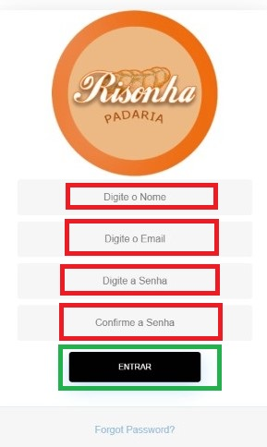

  - Menu superior

Na leta inicial no menu superior será exibido os campos Clique na ação que deseja realizar para ser redirecionado a respectiva tela. Clique em produtos para ser direcionado a janela de produtos, clique em promoções para ser direcionado a janela de promoções e assim consecutivamente nas demais abas.

2. Cadastro de produtos
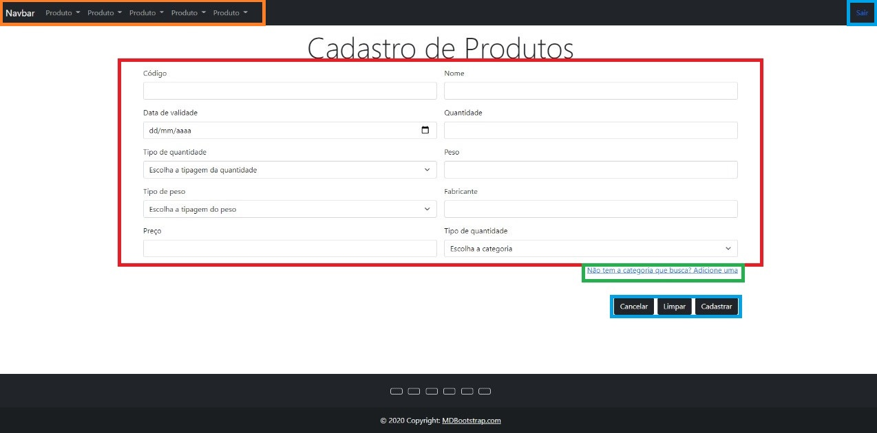

2.1 Menu Superior

No menu superior é mostrado itens com informações sobre os produtos. Basta selecionar a janela desejada para ser direcionado a sua respectiva tela.

2.2 Menu Central
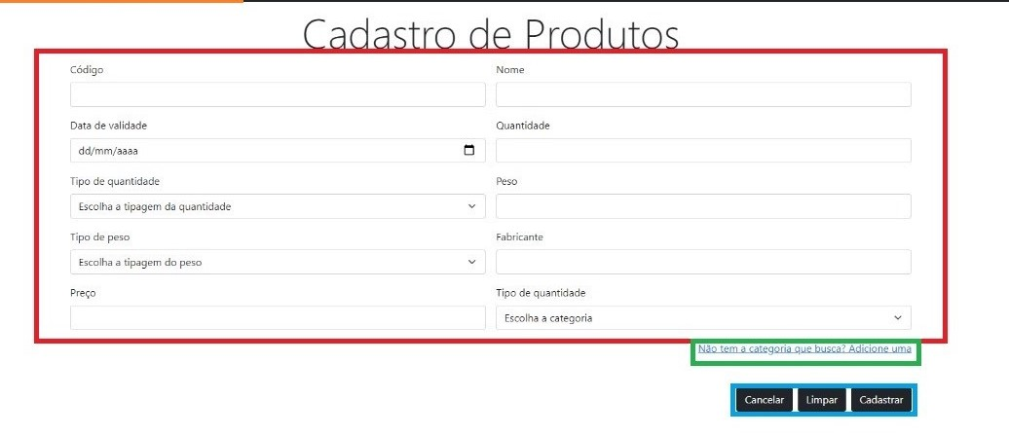
No menu central será exibido a tela de cadastro de produtos.
Preencha os campos para que o cadastro possa ser realizado.
No canto inferior direito três botões iram aparecer
Cancelar: para cancelar a operação
Limpar: Para limpar a operação
Cadastrar: Para cadastrar os produtos
Uma opção para criar uma categoria também está disponível no canto inferior direito. Basta clicar no botão e criar a nova categoria.
Selecione o botão para efetuar a ação desejada e ser redirecionado a sua respectiva tela.

3. Editar Produtos

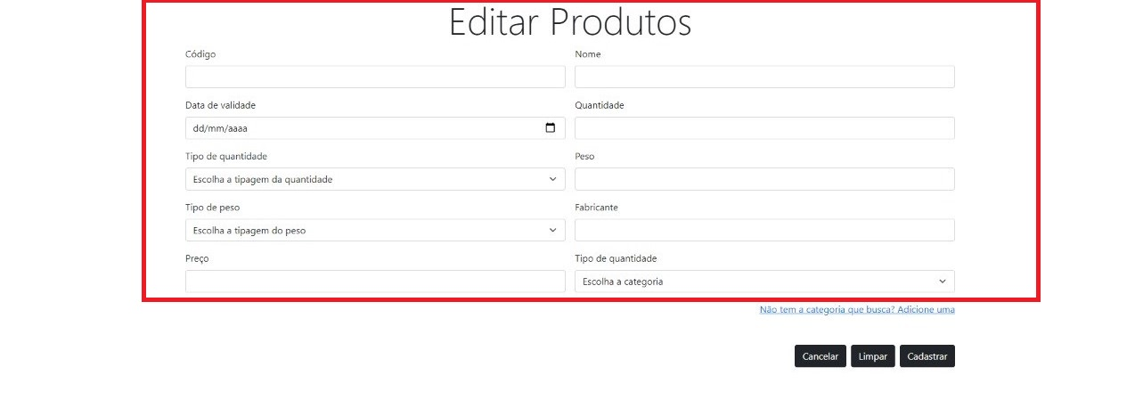

Na tela de edição de produtos. Selecione um produto e preencha os campos abaixo para editar o produto desejado
Código, data de validade, tipo de quantidade, tipo de peso, preço, nome
Quantidade, peso, fabricante e tipo de quantidade.

4. Mostrar Produtos

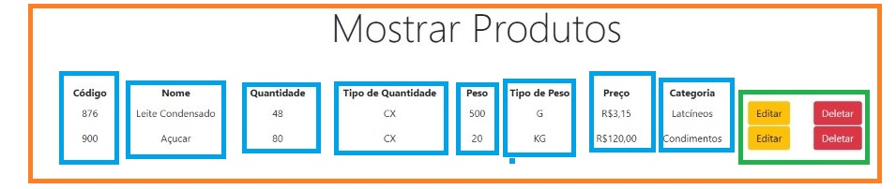
Na tela mostrar produtos veja todos os produtos cadastrados e suas respectivas informações. Selecione o botão editar para editar o produto (visto a cima) ou o botão deletar para deletar o produto cadastrado.

5. Pesquisar
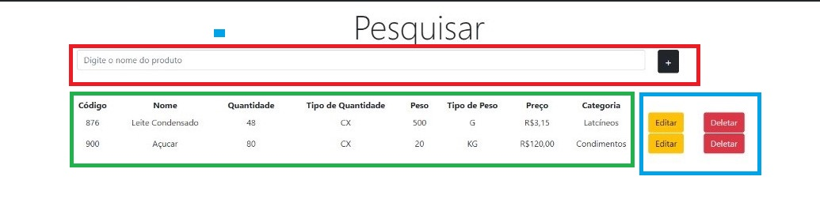
Na tela de pesquisar será exibido um campo de pesquisa, prenchao campo para pesquisar um produto de forma rapida e filtrada.
Logo após a pesquisa, o produto buscado será exibido com todas a as suas informções. Clique no botão editar ou deletar o produto pesquisado.

6. Cadastro de Vendas
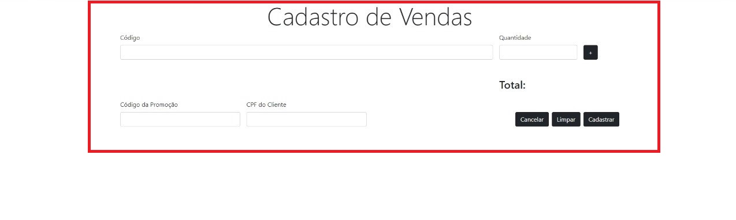
Na tela de cadastro de vendas preencha os campos para que o cadastro possa ser efetuado. Os campos que devem ser preenchidos são: Código, Quantidade (Pode ser adicionada manualmente clicando no + ou adicionada através do valor informado no campo), Código da promoção e cpf do cliente.
Após preenchidos os campos basta selecionar o botão “Cadastrar” para realizar o cadastro de vendas.
Funções dos botões:
Cancelar: para cancelar a operação
Limpar: Para limpar a operação
Cadastrar: Para cadastrar as vendas

7.Editar vendas
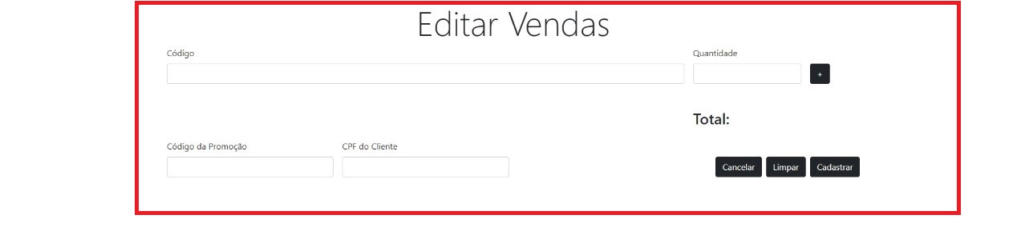
Na tela de editar vendas é faça a edição das vendas.
Basta selecionar a venda que deseja editar e alterar os campos solicitados.
Os campos que você deve alterar são: Código, Quantidade (Pode ser adicionada manualmente clicando no + ou adicionada através do valor informado no campo), Código da promoção e cpf do cliente. Da mesma maneira que é feito o cadastro das vendas.
Em seguida basta selecionar o botão desejado.
Cancelar: para cancelar a operação
Limpar: Para limpar a operação
Cadastrar: Para cadastrar as vendas

8.Mostrar Vendas

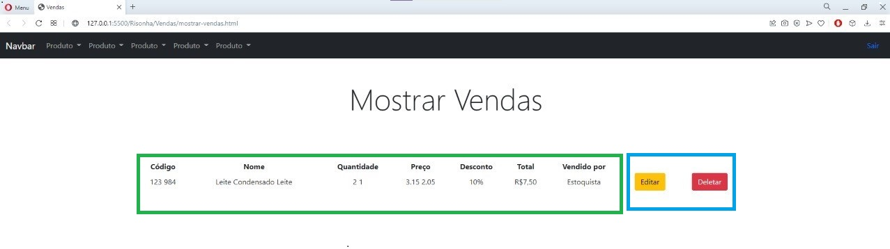
Na tela mostrar Vendas será exibido todas as vendas realizadas e suas respectivas informações. Selecione o botão editar para editar a vendas e o botão deletar para deletar a venda. Os campos exibidos na tela são: Código, Nome, Quantidade, Preço, Desconto, total e vendido por.

9.Pesquisar
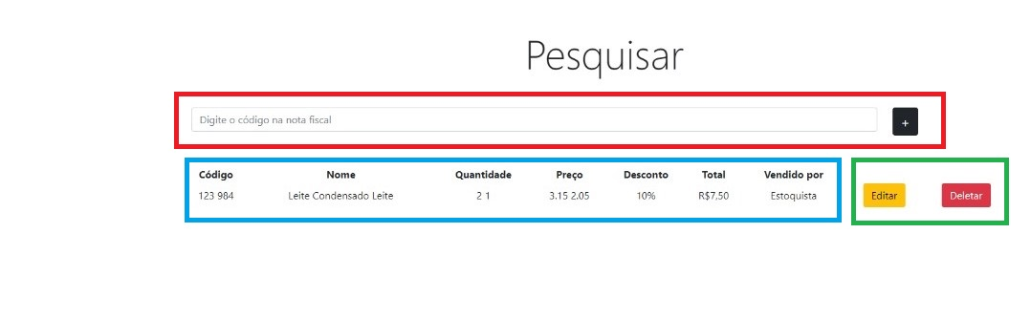

Na tela de pesquisar vendas assim como na de produtos preencha o campo de pesquisa, onde é possivel pesquisar um produto de forma rapida e filtrada.
Logo após a pesquisa das vendas será exibido com todas a as suas informções. Selecione o botão editar ou deletar a venda pesquisada caso veja necessidade.

10.Cadastro de promoção

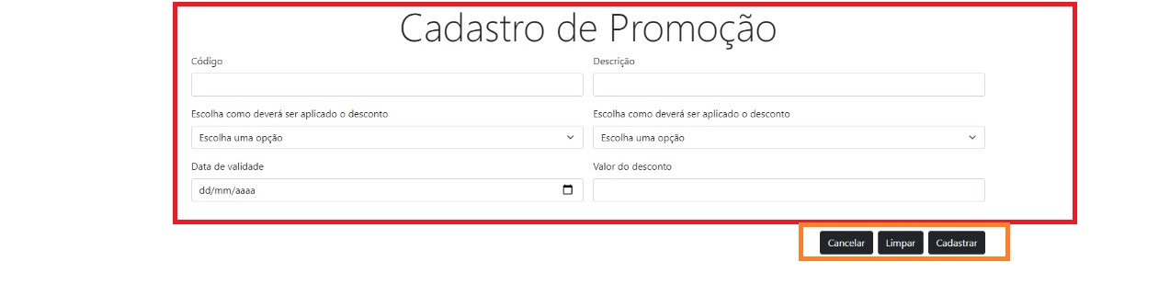
Na tela Cadastro de promoção preencha os campos
Código, Escolha como deverá ser aplicado o desconto, data de validade, Descrição, como deverá ser aplicado o desconto e o valor do desconto.
Após preencher os campos para aplicar a promoção a um produto basta clicar em cadastrar.
Cancelar: para cancelar a operação
Limpar: Para limpar a operação
Cadastrar: Para cadastrar a promoção

11. Editar promoção

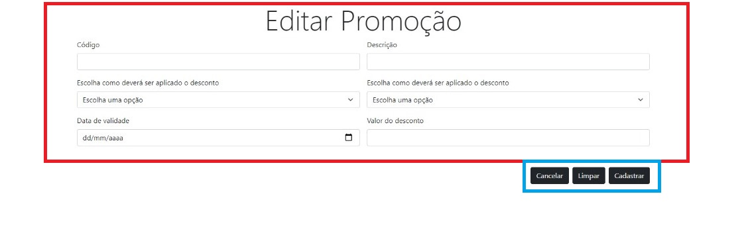
Na tela de editar promoção faça a edição das promoções
Basta selecionar a promoção que deseja editar e alterar os campos solicitados abaixo:
Código, Escolha como deverá ser aplicado o desconto, data de validade, Descrição, como deverá ser aplicado o desconto e o valor do desconto.
Em seguida basta selecionar o botão desejado.
Cancelar: para cancelar a operação
Limpar: Para limpar a operação
Cadastrar: Para cadastrar a promoção.

12. Mostrar Promoções

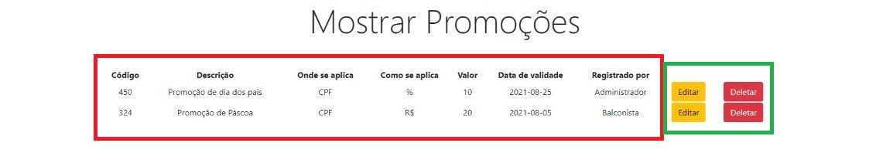

Na tela mostrar Promoções será exibido todas as promoções realizadas e suas respectivas informações. Selecione o botão editar para editar a promoção e o botão deletar para deletar a promoção. Os campos exibidos na tela são: Código, Descrição, onde se aplica, Como se aplica, Valor, Data de validade e Registrado por.

13.Pesquisar
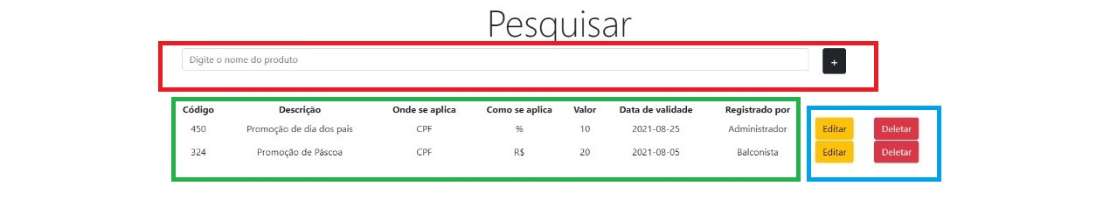
Na tela de pesquisar promoções preencha o campo para pesquisar um produto de forma rapida e filtrada.
Logo após a pesquisa das vendas será exibido com todas a as suas informções. Selecione o botão editar ou deletar promoção pesquisada de acordo com a sua necessidade.

14.Cadastro de Encomendas

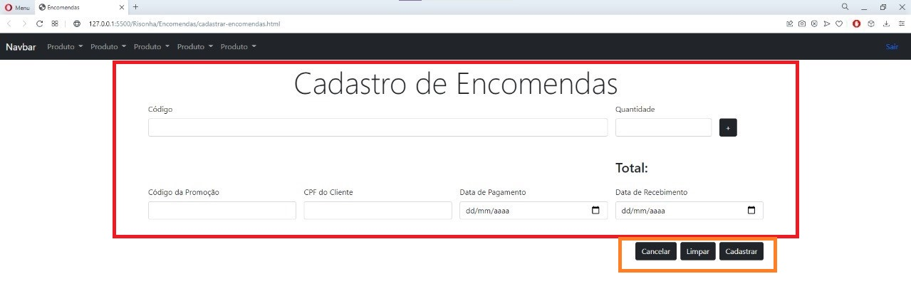
Na tela Cadastro de Encomendas preencha os campos abaixo para cadastrar as encomendas.
Código, Código da promoção, CPF dos clientes, Data de Pagamento, Data do recebimento e Quantidade (Pode ser adicionada manualmente clicando no + ou adicionada através do valor informado no campo)
Será exibido o campo de Total onde será exibido o valor total da encomenda.
Após preencher os campos para cadastrar a encomenda basta clicar em cadastrar.
Cancelar: para cancelar a operação
Limpar: Para limpar a operação
Cadastrar: Para cadastrar a Encomenda

15.Editar encomendas
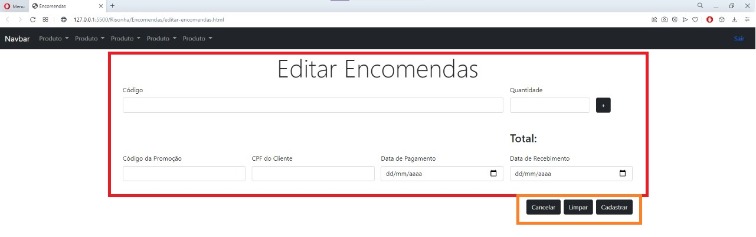
Na tela de editar Encomendas faça a edição das encomendas
Basta selecionar a encomenda que deseja editar e alterar os campos solicitados. Código, Código da promoção, CPF dos clientes, Data de Pagamento, Data do recebimento e Quantidade (Pode ser adicionada manualmente clicando no + ou adicionada através do valor informado no campo)
Em seguida basta selecionar o botão desejado.
Cancelar: para cancelar a operação
Limpar: Para limpar a operação
Cadastrar: Para cadastrar a Encomenda.

16.Mostrar encomendas

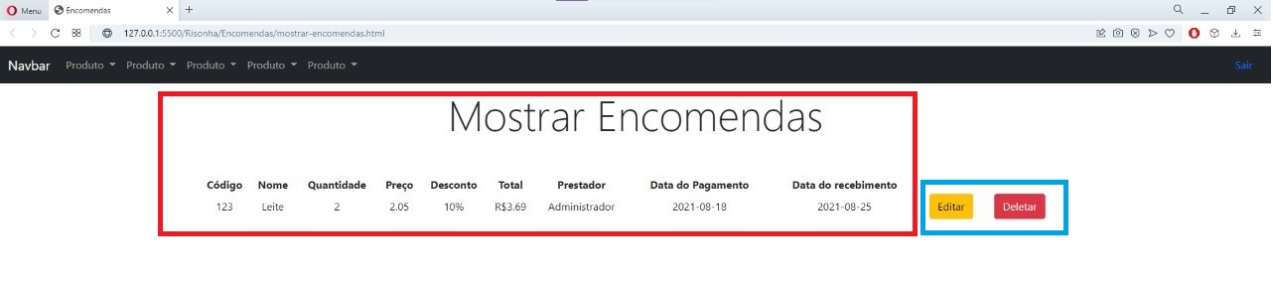
Na tela mostrar Encomendas será exibido todas as encomendas realizadas e suas respectivas informações. Selecione o botão editar para editar a encomenda e o botão deletar para deletar a encomenda. Os campos exibidos na tela são: Código, Nome, Quantidade, Preço, Desconto, Total, Prestador, Data do pagamento e Data do recebimento.

17.Pesquisar

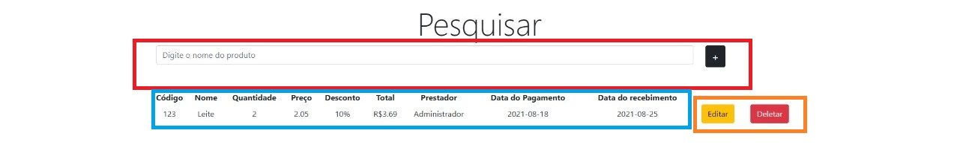

Na tela de pesquisar Encomendas preencha o campo para pesquisar um produto de forma rapida e filtrada.
Logo após a pesquisa das encomendas será exibida a encomenda procurada com todas a as suas informções. Selecione o botão editar e deletar a encomenda pesquisada de acordo com a sua necessidade.

18. Cadastrar Usuario

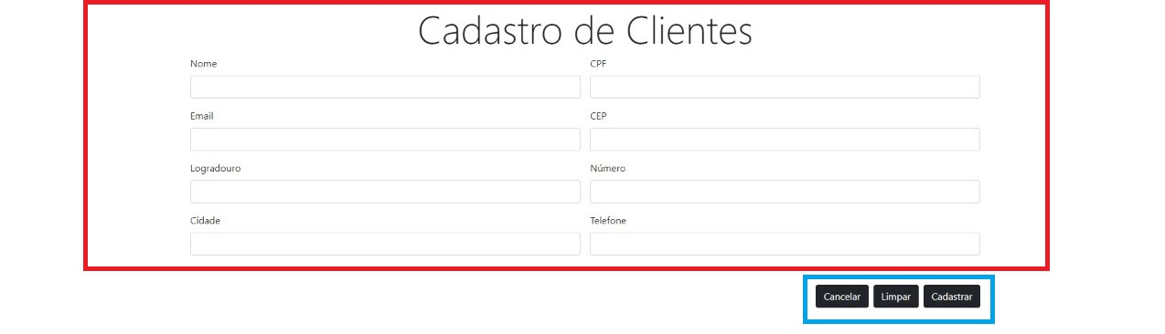

Na tela Cadastro de Clientes preencha os campos abaixo para efetuar o cadastro.
Nome, CPF, E-mail, CEP, Logradouro, Numero, Cidade e Telefone
Após preencher os campos para cadastrar o cliente basta clicar em cadastrar.
Cancelar: para cancelar a operação
Limpar: Para limpar a operação
Cadastrar: Para cadastrar a Encomenda

19. Editar Clientes

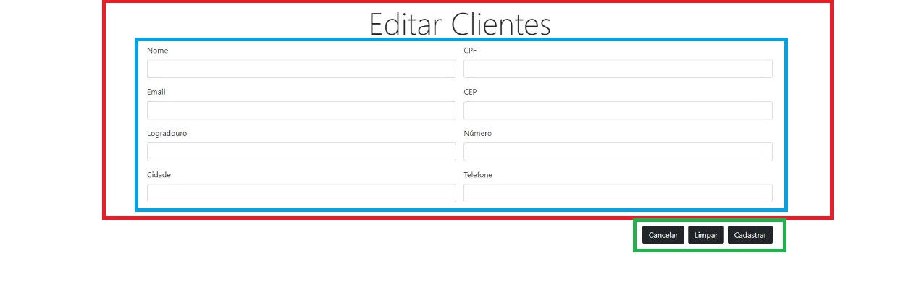
Na tela de editar Clientes preencha os campos para fazer a edição dos dados dos clientes
Basta selecionar o cliente que deseja editar e alterar os campos solicitados.
Esta edição pode ser necessária quando um cliente muda seu e-mail ou telefone
Altere os campos desejados:
Nome, CPF, E-mail, CEP, Logradouro, Numero, Cidade e Telefone
Em seguida basta selecionar o botão desejado.
Cancelar: para cancelar a operação
Limpar: Para limpar a operação
Cadastrar: Para atualizar o cadastro do cliente.

20. Mostrar Clientes
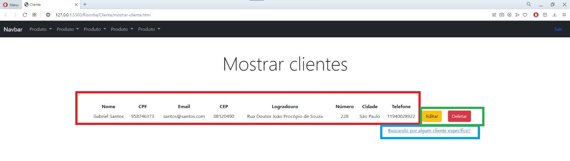
Na tela mostrar clientes será exibido todos os clientes cadastrados e suas respectivas informações. Selecione o botão editar para editar o cadastro e o botão deletar para deletar o cadastro. Os campos exibidos na tela são: Nome, CPF, E-mail, CEP, Logradouro, Numero, Cidade e Telefone.
Clique no link no canto inferior direito para a busca de um cliente especifico caso obtenha essa necessidade.

21.Pesquisar
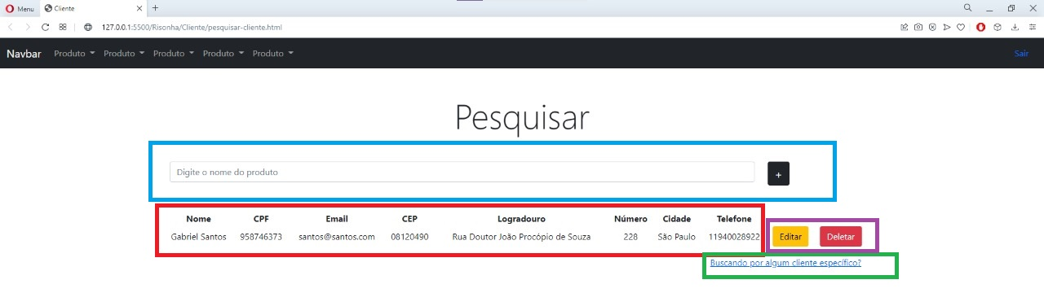

Na tela de pesquisar Clientes será exibido um campo de pesquisa, preencha o campo para pesquisar um cleinte de forma rapida e filtrada.
Logo após a pesquisa dos clientes será exibida uma tela do cliente procurado com todas a as suas informções. Tambem é possivel editar e deletar o cliente pesquisado.
Clique no link no canto inferior direito para a busca de um cliente especifico caso haja necessidade.

22. Cadastrar encomenda

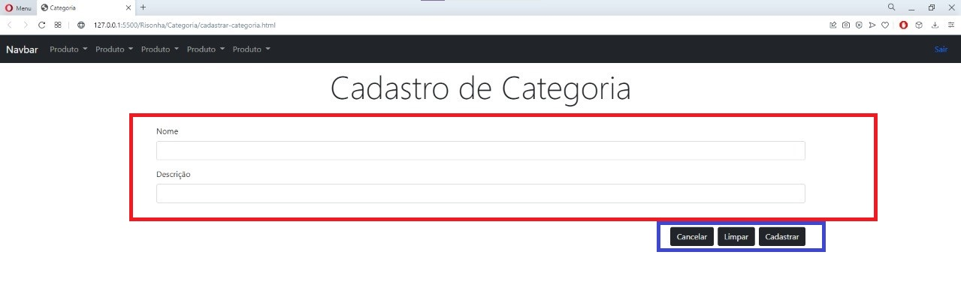
Na tela Cadastro de Categoria preencha os campos
Nome e descrição.
Após preencher os campos para cadastrar a categoria basta clicar em cadastrar.
Cancelar: para cancelar a operação
Limpar: Para limpar a operação
Cadastrar: Para cadastrar a Categoria.

23.Editar categoria
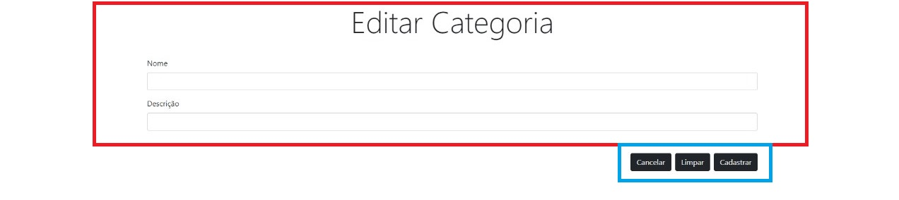
Na tela de editar categoria preencha os campos para realizar a edição dos dados da categoria
Basta selecionar a que deseja editar e alterar os campos solicitados.
Os campos que podem ser alterados são apenas dois:
Nome e Descrição.
Em seguida basta selecionar o botão desejado.
Cancelar: para cancelar a operação
Limpar: Para limpar a operação
Cadastrar: Para atualizar o cadastro da Categoria.

24. Mostrar Categoria
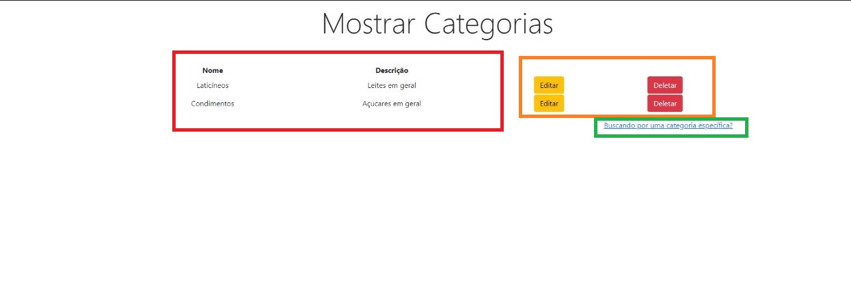
Na tela mostrar categoria é possível verificar as informações das categorias através dos campos nome e descrição e fazer a edição e exclusão do mesmo.
Basta clicar no botão que deseja para realizar a operação.
Caso tenha necessidade clique no botão no canto inferior direito para ser direcionado a uma nova tela para buscar uma categoria especifica.

25.Pesquisar 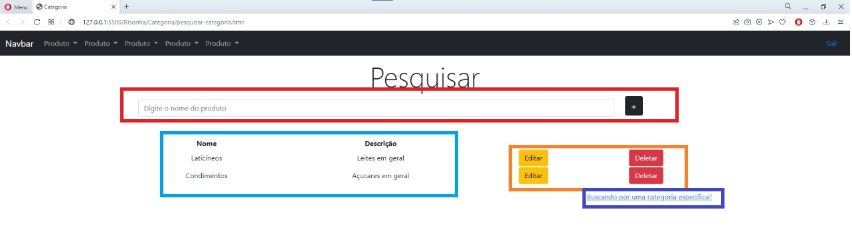

Na tela de pesquisar categoria preencha o campo solicitado para pesquisar uma categoria de forma rapida e filtrada.
Logo após a pesquisa das categorias será exibida a categoria procurada com todas a as suas informções. Selecione o botão editar ou deletar a categoria pesquisada de acordo com a sua necessidade.
Clique no link no canto inferior direito para ser redirecionado a uma tela para a busca de uma categoria especifica.

18 - SPRINT 13

18.1 – GRÁFICO BURN UP V2

19 - REQUISITOS MINÍMOS

- Processador Core 2 Quad Q8400 2.6 GHZ;
- 2 GB de memória Ram;
- 10 Gb de armazenamento;
- Sistemas Operacionais Windows XP, 7, 10 ou 11 / MacOS Catalina ou BigSur / Linux Mint, Ubuntu ou Manjaro;
- Conexão com internet banda larga 10 MB ou mais.

20 - IMAGENS DO SISTEMA
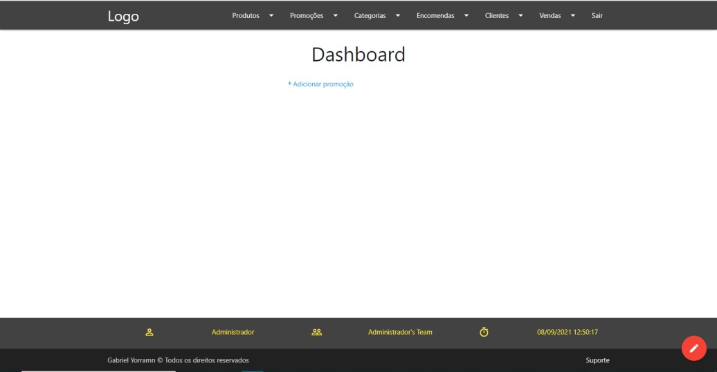
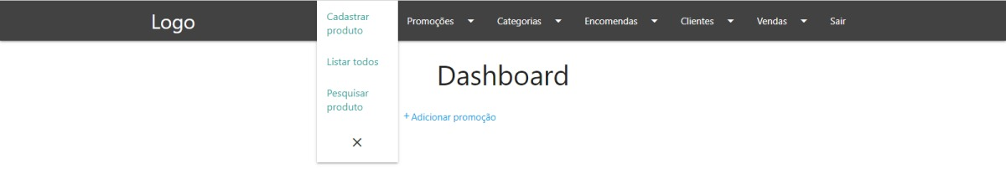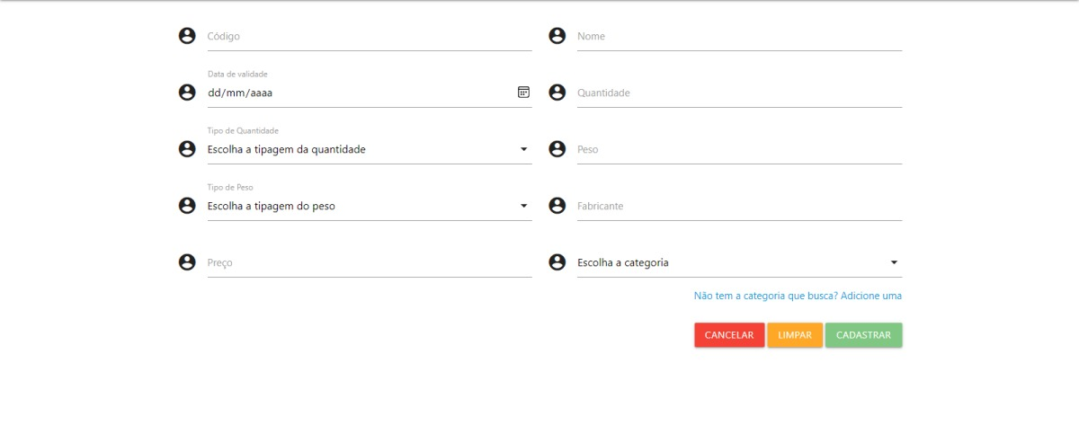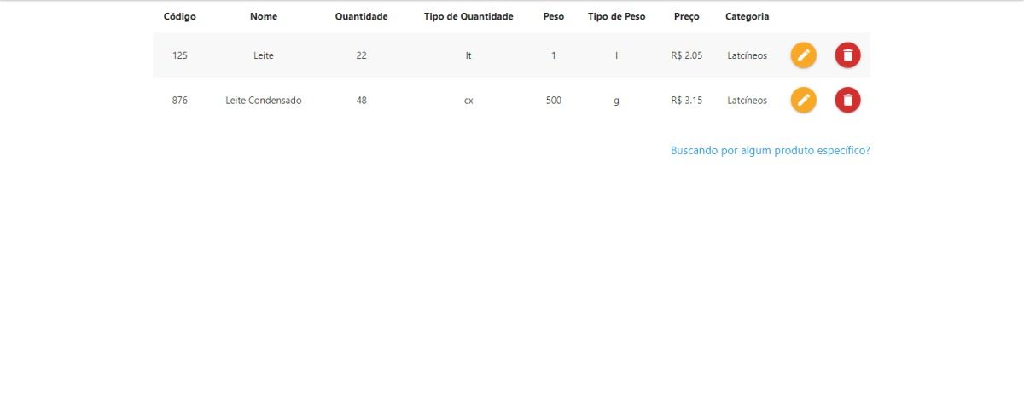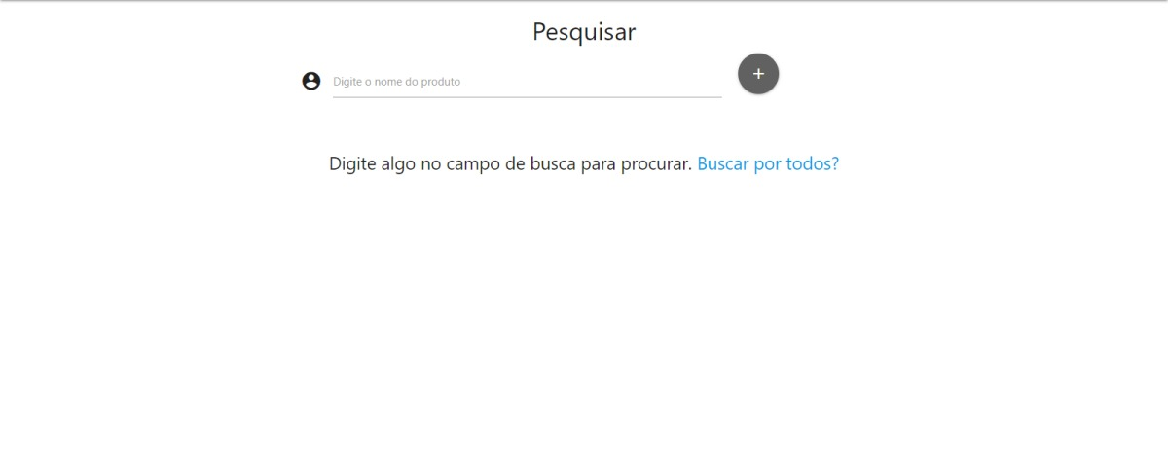
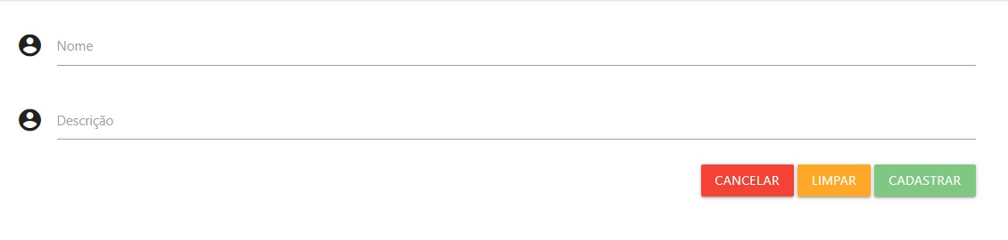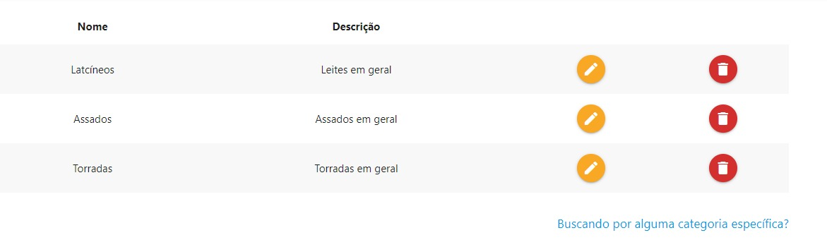
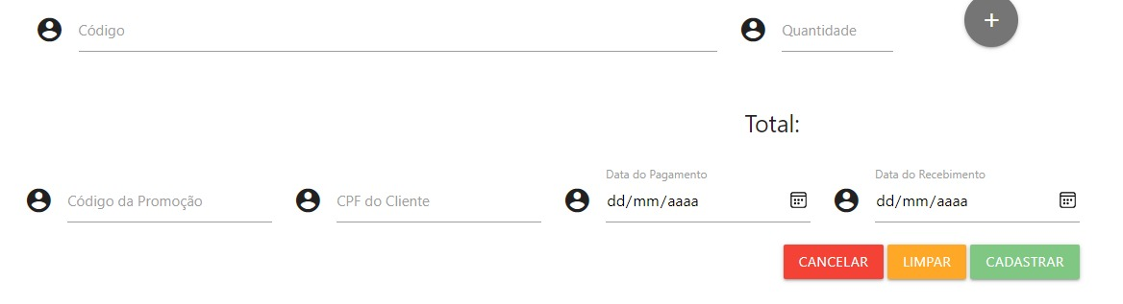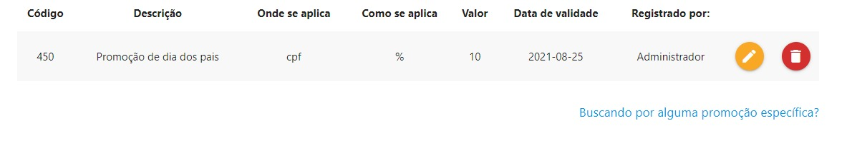

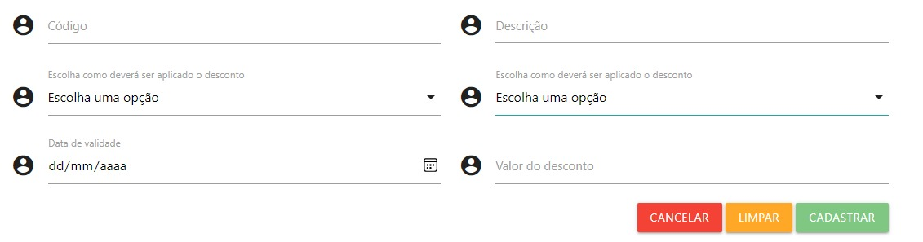
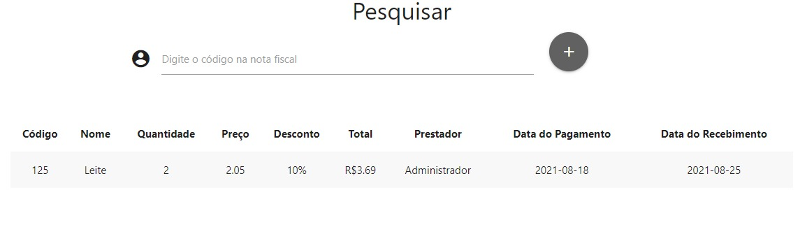
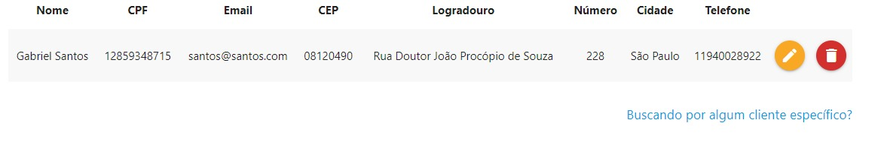
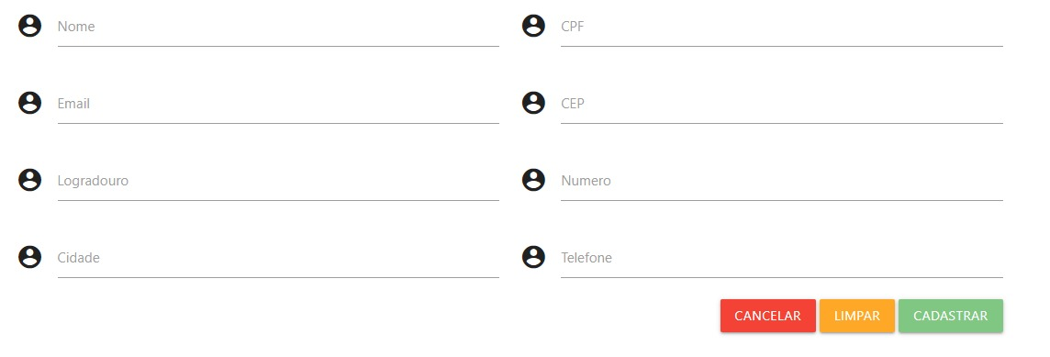
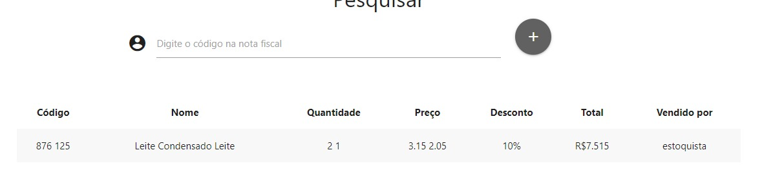
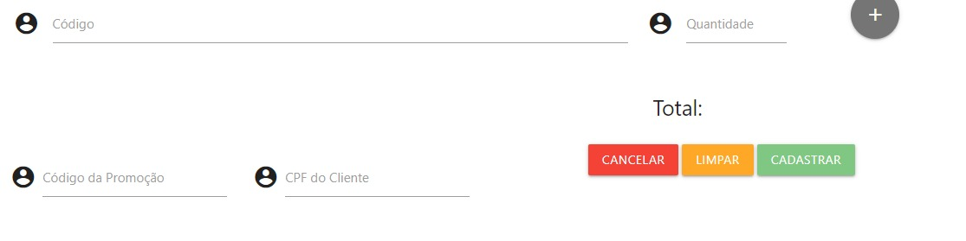

21 – CRONOGRAMA
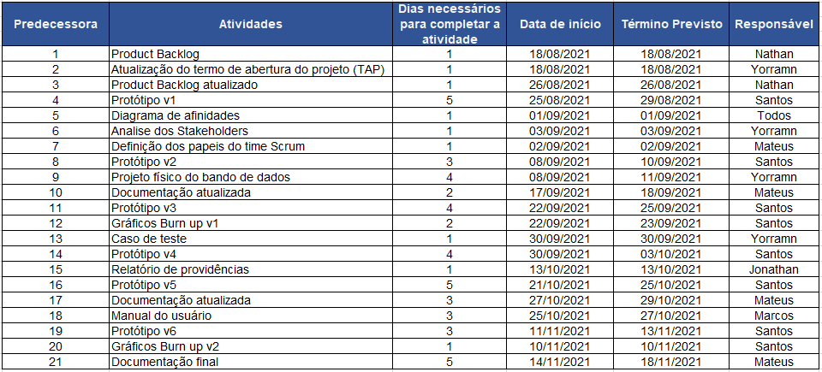

22 - REFERÊNCIAS

- Curso de Vue, disponível em: https://www.youtube.com/watch?v=wsAQQioPIJs&list=PLnDvRpP8BnezDglaAvtWgQXzsOmXUuRHL

- Framework de PHP uilizado: https://laravel.com/docs/8.x

- Cliente HTTP usado: https://axios-http.com/ptbr/docs/intro

23 – BIBLIOGRAFIA

DEITEL, H. M. Java: Como Programar. 8. ed. Porto Alegre: Bookman, 2011.

KURNIAWAN, B. Java Para a Web Com Servlets, JSP e EJB. Rio de Janeiro:
Ciência Moderna, 2002.

KOCHMER, C. JSP And XML: Integrating XML And Web Services In Your JSP
Application. Boston: Addison-Wesley, 2002.

DEITEL, H. M. et al. C#: como programar. São Paulo: São Paulo: Pearson, 2003. (e-book).

DEITEL, H. M.; DEITEL, P. J.; NIETO, T. R. Visual basic.net: como programar. São Paulo: Pearson, 2004. (e-book).

MANZANO, J. A. N. G. Estudo dirigido de Microsoft Visual C# Community 2015. São Paulo: Erica, 2016. (e-book).

24 - CONSIDERAÇÕES FINAIS

Agradecemos a cima de tudo a Deus por nos abrir a mente em relação ao momento em enfrentamos e nos guiar perante este processo. Dedicamos este trabalho aos nossos queridos professores Afonso Maria Pavão (APS1), Geiza Caruline e Manuel Lédon (APS2). Esperamos ter atingido os critérios desejados por vós.
Mesmo em tempos difíceis nós conseguimos superar barreiras e fazer com que nós chegássemos até aqui. A jornada foi longa, mas como tudo na vida, um dia iria findar. Foi um prazer imenso fazer parte desta trilha. Tiramos muitos conhecimentos importantes durante todo o processo e hoje graças a vocês podemos dizer que somos “doutores no assunto”!

